01 田 径

一、考核指标与所占分值

类 别 | 实战能力
考 核  指 标 | 专项
分 值 | 100 分

二、考试方法与评分标准

（一）考生须根据报考专项，参加 100 米、200 米、400 米、800 米、1500 米、3000 米（女）、 5000 米（男）、110 米栏（男）、100 米栏（女）、400 米栏、跳高、撑竿跳高、跳远、三级跳远、 铅球、铁饼、标枪、链球、全能和 10000 米竞走（男）、5000 米竞走（女）其中一个项目的考试。
（二）径赛项目考试采用一次性比赛，使用电动计时或手计时计取成绩，参照评分标准换 算成得分。使用手计时，每道须由三名计时员计取成绩，所计成绩的中间值或相同值为最终成绩。
（三）径赛项目 ( 含全能径赛项目 ) 考试中 , 对每组第一次起跑犯规的考生应给予警告，只 允许考生有一次起跑犯规而不被取消资格，之后同一组的一名或多名考生每次起跑犯规，均将 被取消该单项的比赛资格。如考试有条件使用起跑犯规监视设备，起跑犯规的判罚应依据起跑 犯规监视设备上的起跑反应时为准。
（四）田赛项目考试，每名考生均有 3 次试跳或试投机会，计取最好成绩换算成得分。
（五）全能项目只考四项，男子全能项目为 110 米栏、跳高、铁饼或标枪（二选一）和 1500 米； 女子全能项目为 100 米栏、跳高、标枪和 800 米。各单项得分查中国田径协会审定的《田径项 目分值表》，按四项累计得分为最后得分。
（六）跨栏采用的栏架高度和投掷项目所使用的器材重量，均以国际田联最新田径竞赛规 则规定的成人比赛器材规格为标准，见表 1-1、表 1-2。

表 1-1 跨栏考试采用的栏架高度（单位：米）

组别 | 110 米栏 | 100 米栏 | 400 米栏
男子 | 1.067 | — | 0.914
女子 | — | 0.84 | 0.762

表 1-2 投掷项目考试使用器材的重量（单位：千克）

组别 | 铅球 | 标枪 | 铁饼 | 链球
男子 | 7.26 | 0.8 | 2 | 7.26
女子 | 4 | 0.6 | 1 | 4

（七）评分标准：见表 1-3 ～表 1-8。

表 1-3 男子径赛电计时评分表

分值 | 100 米 | 200 米 | 400 米 | 800 米 | 1500 米 | 5000 米 | 110 米栏 | 400 米栏 | 10000 米  竞走
100 | 10.88 | 21.92 | 49.35 | 1:51.57 | 3:51.9 | 14:35.0 | 14.68 | 53.89 | 43:35.0
99 | 10.89 | 21.94 | 49.40 | 1:52.15 | 3:52.5 | 14:36.0 | 14.69 | 53.94 | 43:40.0
98 | 10.90 | 21.96 | 49.45 | 1:52.73 | 3:53.1 | 14:37.0 | 14.70 | 53.99 | 43:45.0
97 | 10.91 | 21.98 | 49.50 | 1:53.32 | 3:53.7 | 14:38.0 | 14.71 | 54.04 | 43:50.0
96 | 10.92 | 22.00 | 49.55 | 1:53.91 | 3:54.3 | 14:39.0 | 14.72 | 54.09 | 43:55.0
95 | 10.93 | 22.02 | 49.60 | 1:54.50 | 3:54.9 | 14:40.0 | 14.73 | 54.14 | 44:00.0
94 | 10.95 | 22.08 | 49.73 | 1:54.83 | 3:55.6 | 14:43.5 | 14.78 | 54.37 | 44:11.0
93 | 10.97 | 22.14 | 49.86 | 1:55.16 | 3:56.3 | 14:47.0 | 14.83 | 54.60 | 44:22.0
92 | 10.99 | 22.20 | 49.99 | 1:55.49 | 3:57.0 | 14:50.5 | 14.88 | 54.83 | 44:33.0
91 | 11.01 | 22.26 | 50.12 | 1:55.82 | 3:57.7 | 14:54.0 | 14.93 | 55.06 | 44:44.0
90 | 11.03 | 22.33 | 50.25 | 1:56.15 | 3:58.4 | 14:57.5 | 14.98 | 55.29 | 44:55.0
89 | 11.06 | 22.40 | 50.39 | 1:56.48 | 3:59.2 | 15:01.0 | 15.04 | 55.52 | 45:06.0
88 | 11.09 | 22.47 | 50.53 | 1:56.81 | 4:00.0 | 15:04.5 | 15.10 | 55.75 | 45:17.0
87 | 11.12 | 22.54 | 50.67 | 1:57.14 | 4:00.8 | 15:08.0 | 15.15 | 55.98 | 45:28.0
86 | 11.15 | 22.61 | 50.81 | 1:57.48 | 4:01.6 | 15:11.6 | 15.20 | 56.22 | 45:40.0
85 | 11.18 | 22.68 | 50.95 | 1:57.82 | 4:02.4 | 15:15.2 | 15.26 | 56.46 | 45:52.0

分值 | 100 米 | 200 米 | 400 米 | 800 米 | 1500 米 | 5000 米 | 110 米栏 | 400 米栏 | 10000 米  竞走
84 | 11.21 | 22.75 | 51.09 | 1:58.16 | 4:03.2 | 15:18.8 | 15.32 | 56.70 | 46:04.0
83 | 11.24 | 22.82 | 51.23 | 1:58.50 | 4:04.0 | 15:22.4 | 15.38 | 56.94 | 46:16.0
82 | 11.27 | 22.89 | 51.37 | 1:58.84 | 4:04.8 | 15:26.0 | 15.44 | 57.18 | 46:28.0
81 | 11.30 | 22.96 | 51.51 | 1:59.18 | 4:05.6 | 15:29.6 | 15.50 | 57.42 | 46:40.0
80 | 11.34 | 23.04 | 51.65 | 1:59.52 | 4:06.4 | 15:33.2 | 15.56 | 57.66 | 46:52.0
79 | 11.38 | 23.12 | 51.79 | 1:59.86 | 4:07.2 | 15:36.8 | 15.62 | 57.90 | 47:04.0
78 | 11.42 | 23.20 | 51.94 | 2:00.20 | 4:08.0 | 15:40.4 | 15.68 | 58.14 | 47:16.0
77 | 11.46 | 23.28 | 52.09 | 2:00.54 | 4:08.8 | 15:44.1 | 15.75 | 58.39 | 47:29.0
76 | 11.50 | 23.36 | 52.24 | 2:00.88 | 4:09.6 | 15:47.8 | 15.82 | 58.64 | 47:42.0
75 | 11.54 | 23.44 | 52.39 | 2:01.22 | 4:10.5 | 15:51.5 | 15.89 | 58.89 | 47:55.0
74 | 11.58 | 23.52 | 52.54 | 2:01.56 | 4:11.4 | 15:55.2 | 15.96 | 59.14 | 48:08.0
73 | 11.62 | 23.60 | 52.69 | 2:01.90 | 4:12.3 | 15:58.9 | 16.03 | 59.39 | 48:21.0
72 | 11.66 | 23.68 | 52.84 | 2:02.24 | 4:13.2 | 16:02.6 | 16.10 | 59.64 | 48:34.0
71 | 11.70 | 23.76 | 52.99 | 2:02.58 | 4:14.1 | 16:06.3 | 16.17 | 59.89 | 48:47.0
70 | 11.74 | 23.84 | 53.14 | 2:03.00 | 4:15.0 | 16:10.0 | 16.24 | 1:00.1 | 49:00.0
69 | 11.77 | 23.89 | 53.25 | 2:03.42 | 4:15.8 | 16:12.0 | 16.30 | 1:00.4 | 49:09.0
68 | 11.80 | 23.94 | 53.36 | 2:03.85 | 4:16.6 | 16:14.0 | 16.36 | 1:00.7 | 49:18.0
67 | 11.83 | 23.99 | 53.47 | 2:04.28 | 4:17.5 | 16:16.0 | 16.42 | 1:00.9 | 49:27.0
66 | 11.86 | 24.04 | 53.58 | 2:04.71 | 4:18.3 | 16:18.0 | 16.48 | 1:01.2 | 49:36.0
65 | 11.89 | 24.09 | 53.69 | 2:05.14 | 4:19.1 | 16:20.0 | 16.54 | 1:01.4 | 49:45.0
64 | 11.92 | 24.15 | 53.80 | 2:05.56 | 4:19.9 | 16:22.0 | 16.60 | 1:01.7 | 49:54.0
63 | 11.95 | 24.21 | 53.91 | 2:05.98 | 4:20.8 | 16:24.0 | 16.66 | 1:02.0 | 50:03.0
62 | 11.98 | 24.27 | 54.02 | 2:06.41 | 4:21.6 | 16:26.0 | 16.72 | 1:02.2 | 50:12.0
61 | 12.01 | 24.33 | 54.13 | 2:06.84 | 4:22.4 | 16:28.0 | 16.78 | 1:02.5 | 50:21.0
60 | 12.04 | 24.39 | 54.24 | 2:07.27 | 4:23.3 | 16:30.0 | 16.84 | 1:02.7 | 50:30.0
59 | 12.07 | 24.45 | 54.35 | 2:07.70 | 4:24.1 | 16:33.0 | 16.90 | 1:03.0 | 50:40.0
58 | 12.10 | 24.51 | 54.46 | 2:08.13 | 4:24.9 | 16:36.0 | 16.96 | 1:03.3 | 50:50.0
57 | 12.13 | 24.57 | 54.57 | 2:08.56 | 4:25.7 | 16:39.0 | 17.02 | 1:03.5 | 51:00.0
56 | 12.16 | 24.63 | 54.69 | 2:08.99 | 4:26.6 | 16:42.0 | 17.08 | 1:03.8 | 51:10.0

分值 | 100 米 | 200 米 | 400 米 | 800 米 | 1500 米 | 5000 米 | 110 米栏 | 400 米栏 | 10000 米  竞走
55 | 12.19 | 24.69 | 54.81 | 2:09.42 | 4:27.4 | 16:45.0 | 17.14 | 1:04.0 | 51:20.0
54 | 12.22 | 24.76 | 54.93 | 2:09.85 | 4:28.2 | 16:48.0 | 17.20 | 1:04.3 | 51:30.0
53 | 12.25 | 24.83 | 55.05 | 2:10.28 | 4:29.1 | 16:51.0 | 17.26 | 1:04.6 | 51:40.0
52 | 12.28 | 24.90 | 55.17 | 2:10.72 | 4:29.9 | 16:54.0 | 17.32 | 1:04.9 | 51:50.0
51 | 12.31 | 24.97 | 55.29 | 2:11.16 | 4:30.8 | 16:57.0 | 17.38 | 1:05.1 | 52:00.0
50 | 12.34 | 25.04 | 55.41 | 2:11.60 | 4:31.6 | 17:00.0 | 17.44 | 1:05.4 | 52:10.0
49 | 12.37 | 25.11 | 55.53 | 2:12.04 | 4:32.4 | 17:04.0 | 17.50 | 1:05.7 | 52:21.0
48 | 12.40 | 25.18 | 55.65 | 2:12.48 | 4:33.3 | 17:08.0 | 17.56 | 1:05.9 | 52:32.0
47 | 12.43 | 25.25 | 55.77 | 2:12.92 | 4:34.1 | 17:12.0 | 17.62 | 1:06.2 | 52:43.0
46 | 12.46 | 25.32 | 55.89 | 2:13.36 | 4:35.0 | 17:16.0 | 17.68 | 1:06.5 | 52:54.0
45 | 12.49 | 25.39 | 56.01 | 2:13.80 | 4:35.8 | 17:20.0 | 17.74 | 1:06.7 | 53:05.0
44 | 12.52 | 25.46 | 56.13 | 2:14.24 | 4:36.6 | 17:24.0 | 17.80 | 1:07.0 | 53:16.0
43 | 12.55 | 25.53 | 56.25 | 2:14.68 | 4:37.5 | 17:28.0 | 17.86 | 1:07.3 | 53:27.0
42 | 12.58 | 25.60 | 56.38 | 2:15.12 | 4:38.3 | 17:32.0 | 17.92 | 1:07.6 | 53:38.0
41 | 12.61 | 25.67 | 56.51 | 2:15.56 | 4:39.2 | 17:36.0 | 17.98 | 1:07.9 | 53:49.0
40 | 12.64 | 25.74 | 56.64 | 2:16.00 | 4:40.0 | 17:40.0 | 18.24 | 1:08.1 | 54:00.0

表 1-4 男子径赛手计时评分表

分值 | 100 米 | 200 米 | 400 米 | 110 米栏 | 400 米栏
100 | 10.64 | 21.68 | 49.21 | 14.44 | 53.75
99 | 10.65 | 21.70 | 49.26 | 14.45 | 53.80
98 | 10.66 | 21.72 | 49.31 | 14.46 | 53.85
97 | 10.67 | 21.74 | 49.36 | 14.47 | 53.90
96 | 10.68 | 21.76 | 49.41 | 14.48 | 53.95
95 | 10.69 | 21.78 | 49.46 | 14.49 | 54.00
94 | 10.71 | 21.84 | 49.59 | 14.54 | 54.23
93 | 10.73 | 21.90 | 49.72 | 14.59 | 54.46
92 | 10.75 | 21.96 | 49.85 | 14.64 | 54.69

分值 | 100 米 | 200 米 | 400 米 | 110 米栏 | 400 米栏
91 | 10.77 | 22.02 | 49.98 | 14.69 | 54.92
90 | 10.79 | 22.09 | 50.11 | 14.74 | 55.15
89 | 10.82 | 22.16 | 50.25 | 14.80 | 55.38
88 | 10.85 | 22.23 | 50.39 | 14.86 | 55.61
87 | 10.88 | 22.30 | 50.53 | 14.91 | 55.84
86 | 10.91 | 22.37 | 50.67 | 14.96 | 56.08
85 | 10.94 | 22.44 | 50.81 | 15.02 | 56.32
84 | 10.97 | 22.51 | 50.95 | 15.08 | 56.56
83 | 11.00 | 22.58 | 51.09 | 15.14 | 56.80
82 | 11.03 | 22.65 | 51.23 | 15.20 | 57.04
81 | 11.06 | 22.72 | 51.37 | 15.26 | 57.28
80 | 11.10 | 22.80 | 51.51 | 15.32 | 57.52
79 | 11.14 | 22.88 | 51.65 | 15.38 | 57.76
78 | 11.18 | 22.96 | 51.80 | 15.44 | 58.00
77 | 11.22 | 23.04 | 51.95 | 15.51 | 58.25
76 | 11.26 | 23.12 | 52.10 | 15.58 | 58.50
75 | 11.30 | 23.20 | 52.25 | 15.65 | 58.75
74 | 11.34 | 23.28 | 52.40 | 15.72 | 59.00
73 | 11.38 | 23.36 | 52.55 | 15.79 | 59.25
72 | 11.42 | 23.44 | 52.70 | 15.86 | 59.50
71 | 11.46 | 23.52 | 52.85 | 15.93 | 59.75
70 | 11.50 | 23.60 | 53.00 | 16.00 | 1:00.00
69 | 11.53 | 23.65 | 53.11 | 16.06 | 1:00.26
68 | 11.56 | 23.70 | 53.22 | 16.12 | 1:00.56
67 | 11.59 | 23.75 | 53.33 | 16.18 | 1:00.76
66 | 11.62 | 23.80 | 53.44 | 16.24 | 1:01.06
65 | 11.65 | 23.85 | 53.55 | 16.30 | 1:01.26
64 | 11.68 | 23.91 | 53.66 | 16.36 | 1:01.56
63 | 11.71 | 23.97 | 53.77 | 16.42 | 1:01.86

分值 | 100 米 | 200 米 | 400 米 | 110 米栏 | 400 米栏
62 | 11.74 | 24.03 | 53.88 | 16.48 | 1:02.06
61 | 11.77 | 24.09 | 53.99 | 16.54 | 1:02.36
60 | 11.80 | 24.15 | 54.10 | 16.60 | 1:02.56
59 | 11.83 | 24.21 | 54.21 | 16.66 | 1:02.86
58 | 11.86 | 24.27 | 54.32 | 16.72 | 1:03.16
57 | 11.89 | 24.33 | 54.43 | 16.78 | 1:03.36
56 | 11.92 | 24.39 | 54.55 | 16.84 | 1:03.66
55 | 11.95 | 24.45 | 54.67 | 16.90 | 1:03.86
54 | 11.98 | 24.52 | 54.79 | 16.96 | 1:04.16
53 | 12.01 | 24.59 | 54.91 | 17.02 | 1:04.46
52 | 12.04 | 24.66 | 55.03 | 17.08 | 1:04.76
51 | 12.07 | 24.73 | 55.15 | 17.14 | 1:04.96
50 | 12.10 | 24.80 | 55.27 | 17.20 | 1:05.26
49 | 12.13 | 24.87 | 55.39 | 17.26 | 1:05.56
48 | 12.16 | 24.94 | 55.51 | 17.32 | 1:05.76
47 | 12.19 | 25.01 | 55.63 | 17.38 | 1:06.06
46 | 12.22 | 25.08 | 55.75 | 17.44 | 1:06.36
45 | 12.25 | 25.15 | 55.87 | 17.50 | 1:06.56
44 | 12.28 | 25.22 | 55.99 | 17.56 | 1:06.86
43 | 12.31 | 25.29 | 56.11 | 17.62 | 1:07.16
42 | 12.34 | 25.36 | 56.24 | 17.68 | 1:07.46
41 | 12.37 | 25.43 | 56.37 | 17.74 | 1:07.76
40 | 12.40 | 25.50 | 56.50 | 18.00 | 1:08.00

表 1-5 男子田赛评分表（单位：米）

分值 | 跳高 | 撑竿  跳高 | 跳远 | 三级  跳远 | 铅球 | 铁饼 | 标枪 | 链球 | 全能 *
100 | 2.05 | 4.90 | 7.40 | 15.65 | 16.50 | 51.10 | 67.60 | 58.50 | 2855
99 | 2.04 | 4.88 | 7.38 | 15.59 | 16.44 | 50.80 | 67.30 | 58.20 | 2850
98 | 2.03 | 4.86 | 7.36 | 15.53 | 16.38 | 50.50 | 67.00 | 57.90 | 2845
97 | 2.02 | 4.84 | 7.34 | 15.47 | 16.32 | 50.20 | 66.70 | 57.60 | 2840
96 | 2.01 | 4.82 | 7.32 | 15.41 | 16.26 | 49.90 | 66.40 | 57.30 | 2835
95 | 2.00 | 4.80 | 7.30 | 15.35 | 16.20 | 49.60 | 66.10 | 57.00 | 2830
94 | 1.99 | 4.78 | 7.28 | 15.29 | 16.06 | 49.15 | 65.60 | 56.65 | 2810
93 | 1.98 | 4.76 | 7.26 | 15.23 | 15.92 | 48.70 | 65.10 | 56.30 | 2790
92 | \ | 4.74 | 7.24 | 15.17 | 15.78 | 48.25 | 64.60 | 55.95 | 2770
91 | 1.97 | 4.72 | 7.22 | 15.11 | 15.64 | 47.79 | 64.10 | 55.60 | 2750
90 | 1.96 | 4.70 | 7.20 | 15.05 | 15.50 | 47.33 | 63.60 | 55.25 | 2730
89 | \ | 4.68 | 7.18 | 14.99 | 15.36 | 46.87 | 63.10 | 54.90 | 2710
88 | 1.95 | 4.65 | 7.15 | 14.93 | 15.22 | 46.41 | 62.60 | 54.55 | 2690
87 | 1.94 | 4.62 | 7.12 | 14.87 | 15.08 | 45.95 | 62.10 | 54.20 | 2670
86 | \ | 4.59 | 7.09 | 14.80 | 14.94 | 45.49 | 61.60 | 53.84 | 2650
85 | 1.93 | 4.56 | 7.06 | 14.73 | 14.80 | 45.03 | 61.00 | 53.48 | 2630
84 | 1.92 | 4.53 | 7.03 | 14.66 | 14.66 | 44.57 | 60.40 | 53.12 | 2610
83 | \ | 4.50 | 7.00 | 14.59 | 14.51 | 44.11 | 59.80 | 52.76 | 2590
82 | 1.91 | 4.47 | 6.97 | 14.52 | 14.36 | 43.64 | 59.20 | 52.40 | 2560
81 | \ | 4.44 | 6.94 | 14.45 | 14.21 | 43.17 | 58.60 | 52.04 | 2530
80 | 1.90 | 4.40 | 6.90 | 14.38 | 14.06 | 42.70 | 58.00 | 51.68 | 2500
79 | \ | 4.36 | 6.86 | 14.31 | 13.91 | 42.23 | 57.40 | 51.32 | 2470
78 | 1.89 | 4.32 | 6.82 | 14.24 | 13.76 | 41.76 | 56.70 | 50.96 | 2440
77 | 1.88 | 4.28 | 6.78 | 14.16 | 13.61 | 41.29 | 56.00 | 50.59 | 2410
76 | \ | 4.24 | 6.74 | 14.08 | 13.46 | 40.82 | 55.30 | 50.22 | 2380
75 | 1.87 | 4.20 | 6.70 | 14.00 | 13.30 | 40.35 | 54.60 | 49.85 | 2350
74 | 1.86 | 4.16 | 6.66 | 13.92 | 13.14 | 39.88 | 53.90 | 49.48 | 2320
73 | \ | 4.12 | 6.62 | 13.84 | 12.98 | 39.41 | 53.20 | 49.11 | 2290

分值 | 跳高 | 撑竿  跳高 | 跳远 | 三级  跳远 | 铅球 | 铁饼 | 标枪 | 链球 | 全能 *
72 | 1.85 | 4.08 | 6.58 | 13.76 | 12.82 | 38.94 | 52.50 | 48.74 | 2260
71 | 1.84 | 4.04 | 6.54 | 13.68 | 12.66 | 38.47 | 51.80 | 48.37 | 2230
70 | 1.83 | 4.00 | 6.50 | 13.60 | 12.50 | 38.00 | 51.00 | 48.00 | 2200
69 | 1.82 | 3.99 | 6.48 | 13.56 | 12.45 | 37.80 | 50.60 | 47.70 | 2170
68 | 1.81 | 3.98 | 6.46 | 13.52 | 12.40 | 37.60 | 50.20 | 47.40 | 2140
67 | \ | 3.97 | 6.44 | 13.48 | 12.35 | 37.40 | 49.80 | 47.10 | 2110
66 | 1.80 | 3.96 | 6.42 | 13.44 | 12.30 | 37.20 | 49.40 | 46.80 | 2080
65 | 1.79 | 3.95 | 6.40 | 13.40 | 12.25 | 37.00 | 49.00 | 46.50 | 2050
64 | \ | 3.94 | 6.38 | 13.36 | 12.20 | 36.80 | 48.60 | 46.20 | 2020
63 | 1.78 | 3.93 | 6.36 | 13.32 | 12.15 | 36.60 | 48.20 | 45.90 | 1990
62 | 1.77 | 3.92 | 6.34 | 13.28 | 12.10 | 36.40 | 47.80 | 45.60 | 1960
61 | 1.76 | 3.91 | 6.32 | 13.24 | 12.05 | 36.20 | 47.40 | 45.30 | 1930
60 | 1.75 | 3.90 | 6.30 | 13.20 | 12.00 | 36.00 | 47.00 | 45.00 | 1900
59 | \ | 3.89 | 6.27 | 13.15 | 11.90 | 35.70 | 46.50 | 44.60 | 1870
58 | 1.74 | 3.88 | 6.24 | 13.10 | 11.80 | 35.40 | 46.00 | 44.20 | 1840
57 | 1.73 | 3.87 | 6.21 | 13.05 | 11.70 | 35.10 | 45.50 | 43.80 | 1810
56 | 1.72 | 3.86 | 6.18 | 13.00 | 11.60 | 34.80 | 45.00 | 43.40 | 1780
55 | 1.71 | 3.85 | 6.15 | 12.95 | 11.50 | 34.50 | 44.50 | 43.00 | 1750
54 | 1.70 | 3.83 | 6.12 | 12.90 | 11.40 | 34.20 | 44.00 | 42.60 | 1720
53 | 1.69 | 3.81 | 6.09 | 12.85 | 11.30 | 33.90 | 43.50 | 42.20 | 1690
52 | 1.68 | 3.79 | 6.06 | 12.80 | 11.20 | 33.60 | 43.00 | 41.80 | 1660
51 | 1.67 | 3.77 | 6.03 | 12.75 | 11.10 | 33.30 | 42.50 | 41.40 | 1630
50 | 1.66 | 3.75 | 6.00 | 12.70 | 11.00 | 33.00 | 42.00 | 41.00 | 1600
49 | \ | 3.73 | 5.96 | 12.64 | 10.85 | 32.60 | 41.40 | 40.50 | 1570
48 | 1.65 | 3.71 | 5.92 | 12.58 | 10.70 | 32.20 | 40.80 | 40.00 | 1540
47 | 1.64 | 3.69 | 5.88 | 12.52 | 10.55 | 31.80 | 40.20 | 39.50 | 1510
46 | \ | 3.67 | 5.84 | 12.46 | 10.40 | 31.40 | 39.60 | 39.00 | 1480
45 | 1.63 | 3.65 | 5.80 | 12.40 | 10.25 | 31.00 | 39.00 | 38.50 | 1450
44 | 1.62 | 3.62 | 5.76 | 12.34 | 10.10 | 30.60 | 38.40 | 38.00 | 1420

分值 | 跳高 | 撑竿  跳高 | 跳远 | 三级  跳远 | 铅球 | 铁饼 | 标枪 | 链球 | 全能 *
43 | \ | 3.59 | 5.72 | 12.28 | 9.95 | 30.20 | 37.80 | 37.50 | 1390
42 | \ | 3.56 | 5.68 | 12.22 | 9.80 | 29.80 | 37.20 | 37.00 | 1360
41 | 1.61 | 3.53 | 5.64 | 12.16 | 9.65 | 29.40 | 36.60 | 36.50 | 1330
40 | 1.60 | 3.50 | 5.60 | 12.10 | 9.50 | 29.00 | 36.00 | 36.00 | 1300
* 全能数值为四项累计得分。

表 1-6 女子径赛电计时评分表

分值 | 100 米 | 200 米 | 400 米 | 800 米 | 1500 米 | 3000 米 | 100 米栏 | 400 米栏 | 5000 米  竞走
100 | 12.28 | 25.32 | 56.55 | 2:10.30 | 4:26.0 | 9:42.5 | 14.28 | 1:00.00 | 24:30.0
99 | 12.29 | 25.34 | 56.70 | 2:10.80 | 4:27.0 | 9:44.0 | 14.29 | 1:00.20 | 24:35.0
98 | 12.30 | 25.36 | 56.85 | 2:11.30 | 4:28.0 | 9:45.5 | 14.30 | 1:00.40 | 24:40.0
97 | 12.31 | 25.38 | 57.00 | 2:11.80 | 4:29.0 | 9:47.0 | 14.31 | 1:00.60 | 24:45.0
96 | 12.32 | 25.40 | 57.15 | 2:12.30 | 4:30.0 | 9:48.5 | 14.32 | 1:00.80 | 24:50.0
95 | 12.33 | 25.42 | 57.30 | 2:12.80 | 4:31.0 | 9:50.0 | 14.33 | 1:01.00 | 24:55.0
94 | 12.35 | 25.48 | 57.52 | 2:13.30 | 4:32.3 | 9:52.7 | 14.38 | 1:01.20 | 25:01.1
93 | 12.37 | 25.54 | 57.74 | 2:13.80 | 4:33.7 | 9:55.4 | 14.43 | 1:01.40 | 25:07.2
92 | 12.39 | 25.60 | 57.96 | 2:14.40 | 4:35.0 | 9:58.1 | 14.48 | 1:01.60 | 25:13.3
91 | 12.41 | 25.66 | 58.18 | 2:14.90 | 4:36.4 | 10:00.8 | 14.53 | 1:01.80 | 25:19.4
90 | 12.43 | 25.72 | 58.41 | 2:15.40 | 4:37.7 | 10:03.5 | 14.58 | 1:02.00 | 25:25.5
89 | 12.45 | 25.79 | 58.64 | 2:15.90 | 4:39.1 | 10:06.2 | 14.63 | 1:02.20 | 25:31.6
88 | 12.47 | 25.86 | 58.87 | 2:16.40 | 4:40.4 | 10:08.9 | 14.68 | 1:02.40 | 25:37.7
87 | 12.49 | 25.93 | 59.10 | 2:17.00 | 4:41.8 | 10:11.6 | 14.73 | 1:02.60 | 25:43.8
86 | 12.51 | 26.00 | 59.33 | 2:17.50 | 4:43.2 | 10:14.4 | 14.78 | 1:02.80 | 25:50.0
85 | 12.53 | 26.07 | 59.56 | 2:18.00 | 4:44.5 | 10:17.2 | 14.83 | 1:03.00 | 25:56.2
84 | 12.56 | 26.14 | 59.79 | 2:18.50 | 4:45.9 | 10:20.0 | 14.88 | 1:03.30 | 26:02.4
83 | 12.59 | 26.21 | 1:00.0 | 2:19.10 | 4:47.2 | 10:22.8 | 14.93 | 1:03.60 | 26:08.6
82 | 12.62 | 26.28 | 1:00.3 | 2:19.60 | 4:48.6 | 10:25.6 | 14.98 | 1:03.90 | 26:14.8
81 | 12.65 | 26.36 | 1:00.5 | 2:20.10 | 4:50.0 | 10:28.4 | 15.04 | 1:04.20 | 26:21.0

分值 | 100 米 | 200 米 | 400 米 | 800 米 | 1500 米 | 3000 米 | 100 米栏 | 400 米栏 | 5000 米  竞走
80 | 12.68 | 26.44 | 1:00.7 | 2:20.70 | 4:51.3 | 10:31.2 | 15.10 | 1:04.50 | 26:27.2
79 | 12.71 | 26.52 | 1:01.0 | 2:21.20 | 4:52.7 | 10:34.0 | 15.16 | 1:04.85 | 26:33.4
78 | 12.74 | 26.60 | 1:01.2 | 2:21.70 | 4:54.0 | 10:36.8 | 15.22 | 1:05.20 | 26:39.6
77 | 12.77 | 26.68 | 1:01.5 | 2:22.20 | 4:55.4 | 10:39.7 | 15.28 | 1:05.55 | 26:45.9
76 | 12.8 | 26.76 | 1:01.7 | 2:22.80 | 4:56.8 | 10:42.6 | 15.34 | 1:05.90 | 26:52.2
75 | 12.84 | 26.84 | 1:01.9 | 2:23.30 | 4:58.1 | 10:45.5 | 15.40 | 1:06.25 | 26:58.5
74 | 12.88 | 26.92 | 1:02.2 | 2:23.80 | 4:59.5 | 10:48.4 | 15.46 | 1:06.60 | 27:04.8
73 | 12.92 | 27.00 | 1:02.4 | 2:24.40 | 5:00.9 | 10:51.3 | 15.53 | 1:06.95 | 27:11.1
72 | 12.96 | 27.08 | 1:02.7 | 2:24.90 | 5:02.3 | 10:54.2 | 15.60 | 1:07.30 | 27:17.4
71 | 13.00 | 27.16 | 1:02.9 | 2:25.50 | 5:03.6 | 10:57.1 | 15.67 | 1:07.65 | 27:23.7
70 | 13.04 | 27.24 | 1:03.1 | 2:26.00 | 5:05.0 | 11:00.0 | 15.74 | 1:08.00 | 27:30.0
69 | 13.06 | 27.30 | 1:03.3 | 2:26.30 | 5:05.8 | 11:01.0 | 15.78 | 1:08.27 | 27:34:0
68 | 13.09 | 27.36 | 1:03.5 | 2:26.60 | 5:06.7 | 11:02.0 | 15.82 | 1:08.53 | 27:38:0
67 | 13.12 | 27.42 | 1:03.6 | 2:26.90 | 5:07.5 | 11:03.0 | 15.86 | 1:08.80 | 27:42:0
66 | 13.15 | 27.48 | 1:03.8 | 2:27.20 | 5:08.3 | 11:04.0 | 15.90 | 1:09.07 | 27:46:0
65 | 13.18 | 27.54 | 1:03.9 | 2:27.50 | 5:09.1 | 11:05.0 | 15.94 | 1:09.33 | 27:50:0
64 | 13.21 | 27.6 | 1:04.1 | 2:27.80 | 5:10.0 | 11:06.0 | 15.98 | 1:09.60 | 27:54:0
63 | 13.24 | 27.66 | 1:04.3 | 2:28.10 | 5:10.8 | 11:07.0 | 16.02 | 1:09.87 | 27:58:0
62 | 13.27 | 27.72 | 1:04.4 | 2:28.40 | 5:11.6 | 11:08.0 | 16.06 | 1:10.13 | 28:02:0
61 | 13.30 | 27.78 | 1:04.6 | 2:29.00 | 5:12.5 | 11:09.0 | 16.10 | 1:10.40 | 28:06:0
60 | 13.33 | 27.84 | 1:04.7 | 2:29.40 | 5:13.3 | 11:10.0 | 16.14 | 1:10.67 | 28:10:0
59 | 13.36 | 27.90 | 1:04.9 | 2:29.80 | 5:14.1 | 11:12.0 | 16.19 | 1:10.93 | 28:15:0
58 | 13.39 | 27.96 | 1:05.1 | 2:30.20 | 5:15.0 | 11:14.0 | 16.24 | 1:11.20 | 28:20:0
57 | 13.42 | 28.02 | 1:05.2 | 2:30.60 | 5:15.8 | 11:16.0 | 16.29 | 1:11.47 | 28:25:0
56 | 13.45 | 28.08 | 1:05.4 | 2:31.00 | 5:16.6 | 11:18.0 | 16.34 | 1:11.73 | 28:30:0
55 | 13.48 | 28.14 | 1:05.5 | 2:31.40 | 5:17.4 | 11:20.0 | 16.39 | 1:12.00 | 28:35:0
54 | 13.51 | 28.21 | 1:05.7 | 2:31.80 | 5:18.3 | 11:22.0 | 16.44 | 1:12.27 | 28:40:0
53 | 13.54 | 28.28 | 1:05.9 | 2:32.20 | 5:19.1 | 11:24.0 | 16.49 | 1:12.53 | 28:45:0
52 | 13.57 | 28.35 | 1:06.1 | 2:32.60 | 5:19.9 | 11:26.0 | 16.54 | 1:12.80 | 28:50:0

分值 | 100 米 | 200 米 | 400 米 | 800 米 | 1500 米 | 3000 米 | 100 米栏 | 400 米栏 | 5000 米  竞走
51 | 13.60 | 28.42 | 1:06.2 | 2:33.00 | 5:20.8 | 11:28.0 | 16.59 | 1:13.07 | 28:55:0
50 | 13.64 | 28.49 | 1:06.4 | 2:33.40 | 5:21.6 | 11:30.0 | 16.64 | 1:13.33 | 29:00.0
49 | 13.68 | 28.56 | 1:06.6 | 2:33.86 | 5:22.4 | 11:33.0 | 16.70 | 1:13.60 | 29:06:0
48 | 13.72 | 28.63 | 1:06.7 | 2:34.32 | 5:23.3 | 11:36.0 | 16.76 | 1:13.87 | 29:12:0
47 | 13.76 | 28.70 | 1:06.9 | 2:34.78 | 5:24.1 | 11:39.0 | 16.82 | 1:14.13 | 29:18:0
46 | 13.80 | 28.77 | 1:07.1 | 2:35.24 | 5:25.0 | 11:42.0 | 16.88 | 1:14.40 | 29:24:0
45 | 13.84 | 28.84 | 1:07.2 | 2:35.70 | 5:25.8 | 11:45.0 | 16.94 | 1:14.67 | 29:30:0
44 | 13.88 | 28.92 | 1:07.4 | 2:36.16 | 5:26.6 | 11:48.0 | 17.00 | 1:14.93 | 29:36:0
43 | 13.92 | 29.00 | 1:07.6 | 2:36.62 | 5:27.5 | 11:51.0 | 17.06 | 1:15.20 | 29:42:0
42 | 13.96 | 29.08 | 1:07.8 | 2:37.08 | 5:28.3 | 11:54.0 | 17.12 | 1:15.47 | 29:48:0
41 | 14.00 | 29.16 | 1:08.0 | 2:37.54 | 5:29.2 | 11:57.0 | 17.18 | 1:15.73 | 29:54:0
40 | 14.04 | 29.24 | 1:08.1 | 2:38.00 | 5:30.0 | 12:00.0 | 17.24 | 1:16.00 | 30:00.0

表 1-7 女子径赛手计时评分表

分值 | 100 米 | 200 米 | 400 米 | 100 米栏 | 400 米栏
100 | 12.04 | 25.08 | 56.41 | 14.04 | 59.86
99 | 12.05 | 25.10 | 56.56 | 14.05 | 1:00.06
98 | 12.06 | 25.12 | 56.71 | 14.06 | 1:00.26
97 | 12.07 | 25.14 | 56.86 | 14.07 | 1:00.46
96 | 12.08 | 25.16 | 57.01 | 14.08 | 1:00.66
95 | 12.09 | 25.18 | 57.16 | 14.09 | 1:00.86
94 | 12.11 | 25.24 | 57.38 | 14.14 | 1:01.06
93 | 12.13 | 25.30 | 57.60 | 14.19 | 1:01.26
92 | 12.15 | 25.36 | 57.82 | 14.24 | 1:01.46
91 | 12.17 | 25.42 | 58.04 | 14.29 | 1:01.66
90 | 12.19 | 25.48 | 58.27 | 14.34 | 1:01.86
89 | 12.21 | 25.55 | 58.50 | 14.39 | 1:02.06

分值 | 100 米 | 200 米 | 400 米 | 100 米栏 | 400 米栏
88 | 12.23 | 25.62 | 58.73 | 14.44 | 1:02.26
87 | 12.25 | 25.69 | 58.96 | 14.49 | 1:02.46
86 | 12.27 | 25.76 | 59.19 | 14.54 | 1:02.66
85 | 12.29 | 25.83 | 59.42 | 14.59 | 1:02.86
84 | 12.32 | 25.90 | 59.65 | 14.64 | 1:03.16
83 | 12.35 | 25.97 | 59.86 | 14.69 | 1:03.46
82 | 12.38 | 26.04 | 1:00.16 | 14.74 | 1:03.76
81 | 12.41 | 26.12 | 1:00.36 | 14.80 | 1:04.06
80 | 12.44 | 26.20 | 1:00.56 | 14.86 | 1:04.36
79 | 12.47 | 26.28 | 1:00.86 | 14.92 | 1:04.66
78 | 12.50 | 26.36 | 1:01.06 | 14.98 | 1:05.01
77 | 12.53 | 26.44 | 1:01.36 | 15.04 | 1:05.36
76 | 12.56 | 26.52 | 1:01.56 | 15.10 | 1:05.56
75 | 12.60 | 26.60 | 1:01.76 | 15.16 | 1:05.71
74 | 12.64 | 26.68 | 1:02.06 | 15.22 | 1:05.96
73 | 12.68 | 26.76 | 1:02.26 | 15.29 | 1:06.21
72 | 12.72 | 26.84 | 1:02.56 | 15.36 | 1:06.51
71 | 12.76 | 26.92 | 1:02.76 | 15.43 | 1:06.76
70 | 12.80 | 27.00 | 1:03.00 | 15.50 | 1:07.00
69 | 12.82 | 27.06 | 1:03.17 | 15.54 | 1:07.27
68 | 12.85 | 27.12 | 1:03.33 | 15.58 | 1:07.53
67 | 12.88 | 27.18 | 1:03.50 | 15.62 | 1:07.80
66 | 12.91 | 27.24 | 1:03.67 | 15.66 | 1:08.07
65 | 12.94 | 27.30 | 1:03.83 | 15.70 | 1:08.33
64 | 12.97 | 27.36 | 1:04.00 | 15.74 | 1:08.60
63 | 13.00 | 27.42 | 1:04.17 | 15.78 | 1:08.87
62 | 13.03 | 27.48 | 1:04.33 | 15.82 | 1:09.13
61 | 13.06 | 27.54 | 1:04.50 | 15.86 | 1:09.40
60 | 13.09 | 27.60 | 1:04.67 | 15.90 | 1:09.67

分值 | 100 米 | 200 米 | 400 米 | 100 米栏 | 400 米栏
59 | 13.12 | 27.66 | 1:04.83 | 15.95 | 1:09.93
58 | 13.15 | 27.72 | 1:05.00 | 16.00 | 1:10.20
57 | 13.18 | 27.78 | 1:05.17 | 16.05 | 1:10.47
56 | 13.21 | 27.84 | 1:05.33 | 16.10 | 1:10.73
55 | 13.24 | 27.90 | 1:05.50 | 16.15 | 1:11.00
54 | 13.27 | 27.97 | 1:05.67 | 16.20 | 1:11.27
53 | 13.30 | 28.04 | 1:05.83 | 16.25 | 1:11.53
52 | 13.33 | 28.11 | 1:06.00 | 16.30 | 1:11.80
51 | 13.36 | 28.18 | 1:06.17 | 16.35 | 1:12.07
50 | 13.40 | 28.25 | 1:06.33 | 16.40 | 1:12.33
49 | 13.44 | 28.32 | 1:06.50 | 16.46 | 1:12.60
48 | 13.48 | 28.39 | 1:06.67 | 16.52 | 1:12.87
47 | 13.52 | 28.46 | 1:06.83 | 16.58 | 1:13.13
46 | 13.56 | 28.53 | 1:07.00 | 16.64 | 1:13.40
45 | 13.60 | 28.60 | 1:07.17 | 16.70 | 1:13.67
44 | 13.64 | 28.68 | 1:07.33 | 16.76 | 1:13.93
43 | 13.68 | 28.76 | 1:07.50 | 16.82 | 1:14.20
42 | 13.72 | 28.84 | 1:07.67 | 16.88 | 1:14.47
41 | 13.76 | 28.92 | 1:07.83 | 16.94 | 1:14.73
40 | 13.80 | 29.00 | 1:08.00 | 17.00 | 1:15.00

表 1-8 女子田赛评分表（单位：米）

分值 | 跳高 | 撑竿  跳高 | 跳远 | 三级  跳远 | 铅球 | 铁饼 | 标枪 | 链球 | 全能 *
100 | 1.80 | 3.65 | 5.95 | 12.75 | 15.80 | 53.00 | 53.50 | 55.00 | 2915
99 | 1.79 | 3.64 | 5.93 | 12.70 | 15.70 | 52.60 | 53.20 | 54.60 | 2910
98 | 1.78 | 3.63 | 5.91 | 12.65 | 15.60 | 52.20 | 52.90 | 54.20 | 2905
97 | 1.77 | 3.62 | 5.89 | 12.60 | 15.50 | 51.80 | 52.60 | 53.80 | 2900

分值 | 跳高 | 撑竿  跳高 | 跳远 | 三级  跳远 | 铅球 | 铁饼 | 标枪 | 链球 | 全能 *
96 | 1.76 | 3.61 | 5.87 | 12.55 | 15.40 | 51.40 | 52.30 | 53.40 | 2895
95 | 1.75 | 3.60 | 5.85 | 12.50 | 15.30 | 51.00 | 52.00 | 53.00 | 2890
94 | 1.74 | 3.59 | 5.83 | 12.45 | 15.20 | 50.53 | 51.45 | 52.49 | 2870
93 | 1.73 | 3.58 | 5.81 | 12.40 | 15.10 | 50.06 | 50.90 | 51.98 | 2850
92 | \ | 3.57 | 5.79 | 12.35 | 15.00 | 49.59 | 50.35 | 51.47 | 2830
91 | 1.72 | 3.55 | 5.77 | 12.30 | 14.90 | 49.12 | 49.80 | 50.96 | 2810
90 | 1.71 | 3.53 | 5.75 | 12.25 | 14.80 | 48.65 | 49.25 | 50.45 | 2790
89 | 1.70 | 3.51 | 5.73 | 12.20 | 14.69 | 48.18 | 48.70 | 49.94 | 2770
88 | \ | 3.49 | 5.71 | 12.15 | 14.58 | 47.71 | 48.15 | 49.43 | 2750
87 | 1.69 | 3.47 | 5.69 | 12.10 | 14.47 | 47.24 | 47.60 | 48.92 | 2730
86 | 1.68 | 3.45 | 5.67 | 12.04 | 14.36 | 46.76 | 47.04 | 48.40 | 2710
85 | \ | 3.43 | 5.65 | 11.98 | 14.25 | 46.28 | 46.48 | 47.88 | 2690
84 | 1.67 | 3.41 | 5.63 | 11.92 | 14.14 | 45.80 | 45.92 | 47.36 | 2670
83 | 1.66 | 3.39 | 5.61 | 11.86 | 14.03 | 45.32 | 45.36 | 46.84 | 2650
82 | \ | 3.36 | 5.59 | 11.80 | 13.92 | 44.84 | 44.80 | 46.32 | 2630
81 | 1.65 | 3.33 | 5.56 | 11.74 | 13.81 | 44.36 | 44.24 | 45.80 | 2610
80 | 1.64 | 3.30 | 5.53 | 11.68 | 13.70 | 43.88 | 43.68 | 45.28 | 2590
79 | \ | 3.27 | 5.50 | 11.62 | 13.58 | 43.40 | 43.12 | 44.76 | 2570
78 | 1.63 | 3.24 | 5.47 | 11.56 | 13.46 | 42.92 | 42.56 | 44.24 | 2550
77 | 1.62 | 3.21 | 5.44 | 11.49 | 13.34 | 42.43 | 41.99 | 43.71 | 2530
76 | 1.61 | 3.18 | 5.41 | 11.42 | 13.22 | 41.94 | 41.42 | 43.18 | 2505
75 | 1.60 | 3.15 | 5.38 | 11.35 | 13.10 | 41.45 | 40.85 | 42.65 | 2480
74 | 1.59 | 3.12 | 5.35 | 11.28 | 12.98 | 40.96 | 40.28 | 42.12 | 2455
73 | \ | 3.09 | 5.32 | 11.21 | 12.86 | 40.47 | 39.71 | 41.59 | 2430
72 | 1.58 | 3.06 | 5.28 | 11.14 | 12.74 | 39.98 | 39.14 | 41.06 | 2405
71 | 1.57 | 3.03 | 5.24 | 11.07 | 12.62 | 39.49 | 38.57 | 40.53 | 2380
70 | 1.56 | 3.00 | 5.20 | 11.00 | 12.50 | 39.00 | 38.00 | 40.00 | 2355
69 | \ | 2.99 | 5.19 | 10.96 | 12.43 | 38.74 | 37.74 | 39.74 | 2320
68 | 1.55 | 2.98 | 5.18 | 10.92 | 12.36 | 38.48 | 37.48 | 39.48 | 2305

分值 | 跳高 | 撑竿  跳高 | 跳远 | 三级  跳远 | 铅球 | 铁饼 | 标枪 | 链球 | 全能 *
67 | \ | 2.97 | 5.17 | 10.88 | 12.29 | 38.22 | 37.22 | 39.22 | 2290
66 | 1.54 | 2.96 | 5.16 | 10.84 | 12.22 | 37.96 | 36.96 | 38.96 | 2275
65 | \ | 2.95 | 5.15 | 10.79 | 12.15 | 37.70 | 36.70 | 38.70 | 2260
64 | 1.53 | 2.94 | 5.13 | 10.74 | 12.07 | 37.44 | 36.44 | 38.44 | 2245
63 | \ | 2.93 | 5.11 | 10.69 | 11.99 | 37.18 | 36.18 | 38.18 | 2230
62 | 1.52 | 2.92 | 5.09 | 10.64 | 11.91 | 36.92 | 35.92 | 37.92 | 2215
61 | \ | 2.91 | 5.07 | 10.59 | 11.83 | 36.66 | 35.66 | 37.66 | 2200
60 | 1.51 | 2.90 | 5.05 | 10.54 | 11.75 | 36.40 | 35.40 | 37.40 | 2185
59 | \ | 2.88 | 5.03 | 10.49 | 11.67 | 36.14 | 35.14 | 37.14 | 2170
58 | 1.50 | 2.86 | 5.01 | 10.44 | 11.59 | 35.88 | 34.88 | 36.88 | 2155
57 | \ | 2.84 | 4.99 | 10.39 | 11.51 | 35.62 | 34.62 | 36.62 | 2140
56 | 1.49 | 2.82 | 4.97 | 10.34 | 11.43 | 35.36 | 34.36 | 36.36 | 2125
55 | \ | 2.80 | 4.95 | 10.29 | 11.35 | 35.10 | 34.10 | 36.10 | 2110
54 | 1.48 | 2.78 | 4.92 | 10.24 | 11.26 | 34.83 | 33.83 | 35.83 | 2095
53 | \ | 2.76 | 4.89 | 10.18 | 11.17 | 34.56 | 33.56 | 35.56 | 2080
52 | 1.47 | 2.74 | 4.86 | 10.12 | 11.08 | 34.29 | 33.29 | 35.29 | 2065
51 | \ | 2.72 | 4.83 | 10.06 | 10.99 | 34.02 | 33.02 | 35.02 | 2050
50 | 1.46 | 2.70 | 4.80 | 10.00 | 10.90 | 33.75 | 32.75 | 34.75 | 2035
49 | \ | 2.67 | 4.77 | 9.94 | 10.81 | 33.48 | 32.48 | 34.48 | 2020
48 | 1.45 | 2.64 | 4.74 | 9.88 | 10.72 | 33.21 | 32.21 | 34.21 | 2005
47 | \ | 2.61 | 4.71 | 9.82 | 10.63 | 32.94 | 31.94 | 33.94 | 1990
46 | 1.44 | 2.58 | 4.68 | 9.76 | 10.54 | 32.67 | 31.67 | 33.67 | 1975
45 | \ | 2.55 | 4.65 | 9.70 | 10.45 | 32.40 | 31.40 | 33.40 | 1960
44 | 1.43 | 2.52 | 4.62 | 9.64 | 10.36 | 32.12 | 31.12 | 33.12 | 1945
43 | \ | 2.49 | 4.59 | 9.58 | 10.27 | 31.84 | 30.84 | 32.84 | 1930
42 | 1.42 | 2.46 | 4.56 | 9.52 | 10.18 | 31.56 | 30.56 | 32.56 | 1915
41 | 1.41 | 2.43 | 4.53 | 9.46 | 10.09 | 31.28 | 30.28 | 32.28 | 1900
40 | 1.40 | 2.40 | 4.50 | 9.40 | 10.00 | 31.00 | 30.00 | 32.00 | 1885
* 全能数值为四项累计得分。

02 足 球

一、考核指标与所占分值

类 别 | 专项素质 | 专项技术 |  | 实战能力
考 核  指 标 | 5×25 米  折返跑 | 传准 | 运射 | 比赛
分 值 | 20 分 | 20 分 | 20 分 | 40 分

二、考试方法与评分标准

（一）专项素质
5×25 米折返跑
1. 考试方法：考生从起跑线向场内垂直方向快跑，在跑动中依次用手击倒位于 5 米、10 米、
15 米、20 米和 25 米各处的标志物后返回起跑线，要求每击倒一个标志物须立即返回一次，再 跑到下一个标志物，以此类推。考生应以站立式起跑，脚动开表，完成所有折返距离回到起跑 线时停表，记录完成的时间。未击倒标志物，成绩无效。每人测试 1 次。
2. 评分标准：见表 2-1。

表 2-1 5×25 米折返跑评分表

分值 | 成绩（秒） |  | 分值 | 成绩（秒）
 | 男 | 女 |  | 男 | 女
20 | 32.00 | 34.00 | 10 | 34.71 ～ 35.00 | 36.71 ～ 37.00
19 | 32.01 ～ 32.30 | 34.01 ～ 34.30 | 9 | 35.01 ～ 35.30 | 37.01 ～ 37.30
18 | 32.31 ～ 32.60 | 34.31 ～ 34.60 | 8 | 35.31 ～ 35.60 | 37.31 ～ 37.60

分值 |  | 成绩（秒） |  |  | 分值 |  | 成绩（秒）
 |  | 男 | 女 |  |  |  | 男 | 女
 | 17 | 32.61 ～ 32.90 |  | 34.61 ～ 34.90 |  | 7 | 35.61 ～ 36.90 |  | 37.61 ～ 37.90
 | 16 | 32.91 ～ 33.20 |  | 34.91 ～ 35.20 |  | 6 | 36.91 ～ 37.20 |  | 37.91 ～ 38.20
 | 15 | 33.21 ～ 33.50 |  | 35.21 ～ 35.50 |  | 5 | 37.21 ～ 37.50 |  | 38.21 ～ 38.50
 | 14 | 33.51 ～ 33.80 |  | 35.51 ～ 35.80 |  | 4 | 37.51 ～ 37.80 |  | 38.51 ～ 38.80
 | 13 | 33.81 ～ 34.10 |  | 35.81 ～ 36.10 |  | 3 | 37.81 ～ 38.10 |  | 38.81 ～ 39.10
 | 12 | 34.11 ～ 34.40 |  | 36.11 ～ 36.40 |  | 2 | 38.11 ～ 38.40 |  | 39.11 ～ 39.40
 | 11 | 34.41 ～ 34.70 |  | 36.41 ～ 36.70 |  | 1 | 38.4 以上 |  | 39.4 以上

（二）专项技术
1．传准
（1）考试方法：如图 2-1 所示，传球目标区域由一个室内五人制足球门（球门净宽度 3 米， 净高度 2 米）和以球门线为直径（3 米）画的半圆组成，圆心（球门线中心点）至起点线垂直 距离为男子 28 米，女子 23 米。考生须将球置于起点线上或线后（线长 5 米，宽 0.1 米），向目
标区域连续传球 5 次，左右脚均可，脚法不限。

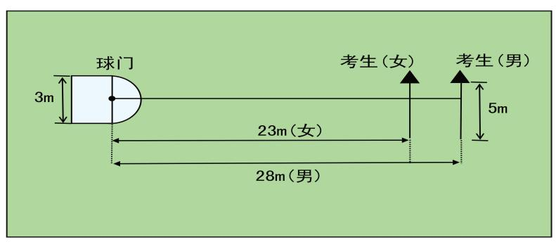
图 2-1 传准场地示意图
（2）评分标准：以球从起点线踢出后，从空中落到地面的第一接触点为准。考生每将球传入目标区域的半圆内（含第一落点落在圆周线上），或五人制球门（含球击中球门横梁或立柱弹出） 即得 4 分。每人须完成 5 次传准， 满分 20 分。

2．运射
（1）考试方法：如图 2-2 所示，从罚球区线中点垂直向场内延伸至 20 米处，画一条平行
于球门线的横线作为起点线。距罚球区线 2 米处起，沿 20 米垂线共插置 8 根标志杆。考生将球
置于起点线上，运球依次绕过 8 根标志杆后起脚射门，球动开表，当球从空中或地面越过球门 线时停表，记录完成的时间。凡出现漏杆、射门偏出球门，球击中横梁或立柱弹出，均属无效， 不计成绩。每人测试 2 次，取最好成绩。

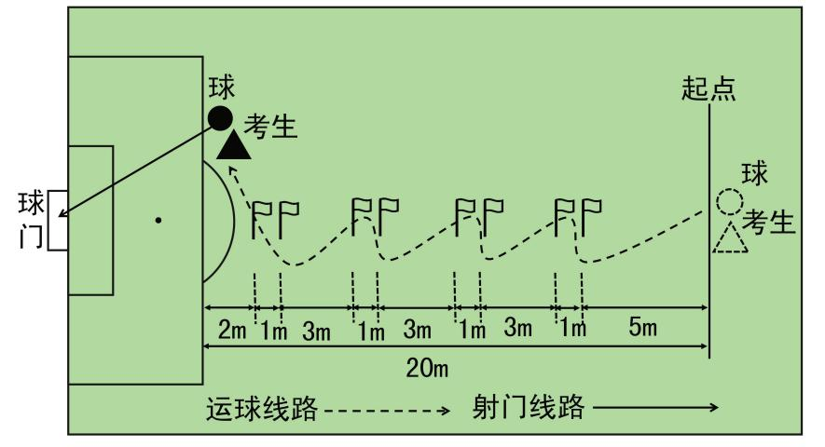

图 2-2 运球过杆射门示意图

（2）评分标准：见表 2-2。

表 2-2 运射评分表

分值 | 成绩（秒） |  | 分值 | 成绩（秒）
 | 男 | 女 |  | 男 | 女
20 | 7.20 | 9.00 | 10 | 9.01 ～ 9.20 | 10.81 ～ 11.00
19 | 7.21 ～ 7.40 | 9.01 ～ 9.20 | 9 | 9.21 ～ 9.40 | 11.01 ～ 11.20
18 | 7.41 ～ 7.60 | 9.21 ～ 9.40 | 8 | 9.41 ～ 9.60 | 11.21 ～ 11.40
17 | 7.61 ～ 7.80 | 9.41 ～ 9.60 | 7 | 9.61 ～ 9.80 | 11.41 ～ 11.60
16 | 7.81 ～ 8.00 | 9.61 ～ 9.80 | 6 | 9.81 ～ 10.00 | 11.61 ～ 11.80
15 | 8.01 ～ 8.20 | 9.81 ～ 10.00 | 5 | 10.01 ～ 10.20 | 11.81 ～ 12.00
14 | 8.21 ～ 8.40 | 10.01 ～ 10.20 | 4 | 10.21 ～ 10.40 | 12.01 ～ 12.20
13 | 8.41 ～ 8.60 | 10.21 ～ 10.40 | 3 | 10.41 ～ 10.60 | 12.21 ～ 12.40
12 | 8.61 ～ 8.80 | 10.41 ～ 10.60 | 2 | 10.61 ～ 10.80 | 12.41 ～ 12.60
11 | 8.81 ～ 9.00 | 10.61 ～ 10.80 | 1 | 10.81 ～ 11.00 | 12.61 ～ 12.80

（三）实战能力
比赛
1. 考试方法：视考生人数分队进行比赛。
2. 评分标准：考评员参照实战能力评分细则（表 2-3），独立对考生的技术能力、战术能力、
心理素质以及比赛作风等方面进行综合评定。采用 10 分制评分，分数至多可到小数点后 1 位。

表 2-3 足球实战能力评分细则

等级（分值范围） | 评价标准
优（10 ～ 8.6 分） | 战术意识水平表现突出，攻守职责完成很好，具有很好的阅读比赛 能力；对抗情况下技术动作运用及完成合理、规范；比赛作风顽强、心理状态稳定。
良 (8.5 ～ 7.6 分 ) | 战术意识水平表现良好，攻守职责完成良好，具有良好的阅读比赛 能力；对抗情况下技术动作运用较合理，完成动作较规范；比赛作 风良好、心理状态稳定。
中 (7.5 ～ 6 分 ) | 战术意识水平表现一般，攻守职责完成一般，阅读比赛能力一般；对抗情况下技术动作运用基本合理，完成动作基本规范；比赛作风较好、心理状态有波动。
差 (6 分以下 ) | 战术意识水平表现差，攻守职责不清楚，不具有基本阅读比赛的能力；对抗情况下技术动作运用不合理，完成动作不规范；比赛作风 一般、心理状态不稳定。

、

守门员

一、考核指标与所占分值

类 别 | 专项素质 | 专项技术 |  | 实战能力
考 核  指 标 | 立定  三级跳远 | 掷远与  踢远 | 扑接球 | 比赛
分 值 | 20 分 | 20 分 | 20 分 | 40 分

二、考试方法与评分标准

（一）专项素质
立定三级跳远
1. 考试方法：考生原地双脚站立在起跳线后，起跳时不能触及或超越起跳线。第一跳双脚 原地起跳，可以用任何一只脚落地；第二跳跨步跳，用着地脚起跳以另一只脚落地；第三跳双 脚落地完成跳跃动作后，起身向前走出测试区。成绩测量时，从身体落地痕迹的最近点取直线 量至起跳线内沿。考生可穿钉鞋，其他未尽事宜参照田径竞赛规则执行。每人测试 2 次，取最 好成绩。
2. 评分标准：见表 2-4。

表 2-4 立定三级跳远评分表

分值 | 成绩（米） |  | 分值 | 成绩（米）
 | 男 | 女 |  | 男 | 女
20 | 8.6 | 7.4 | 10 | 7.6 | 6.4
19 | 8.5 | 7.3 | 9 | 7.5 | 6.3
18 | 8.4 | 7.2 | 8 | 7.4 | 6.2
17 | 8.3 | 7.1 | 7 | 7.3 | 6.1
16 | 8.2 | 7.0 | 6 | 7.2 | 6.0
15 | 8.1 | 6.9 | 5 | 7.1 | 5.9
14 | 8.0 | 6.8 | 4 | 7.0 | 5.8
13 | 7.9 | 6.7 | 3 | 6.9 | 5.7
12 | 7.8 | 6.6 | 2 | 6.8 | 5.6
11 | 7.7 | 6.5 | 1 | 6.7 | 5.5

（二）专项技术
1．掷远与踢远
（1）考试方法：如图 2-3 所示，在球场适当位置画一条 15 米线段作为测试区横宽，从横
线两端分别向场内垂直画两条 60 米以上平行直线作为测试区纵长，标出距离数。考生站在起点
线后，先将球以手掷远 3 次（允许带手套进行），然后用脚踢远 3 次（采用踢凌空球、反弹球、 定位球等方法不限），各取其中最好一次成绩相加为最终成绩。每次掷、踢球的落点必须在测 试区横宽以内，否则不计成绩。

60m
15m

图 2-3 掷远与踢远场地示意图

（2）评分标准：见表 2-5。

表 2-5 掷远与踢远评分表

分值 | 成绩（米） |  | 分值 | 成绩（米）
 | 男 | 女 |  | 男 | 女
20 | 80 | 65 | 6 | 45 | 30
18 | 75 | 60 | 5 | 40 | 25
16 | 70 | 55 | 4 | 35 | 20
14 | 65 | 50 | 3 | 30 | 15
12 | 60 | 45 | 2 | 25 | 10
10 | 55 | 40 | 1 | 20 | 5
8 | 50 | 35 | — | — | —
2．扑接球
（1）考试方法：考生守门，扑接 10 个来自罚球区线外射中球门的有效射门球（含地滚球、 半高球、高球以及需要倒地扑救的球）。
（2）评分标准：考评员参照扑接球评分细则（表 2-6），独立对考生进行技术技能评定。 采用 10 分制评分，分数至多可到小数点后 1 位。

表 2-6 扑接球评分细则

。
等级（分值范围） | 评价标准
优（10 ～ 8.6 分） | 技术动作规范，动作运用合理，选位意识好，身体移动快速、协调。
良 (8.5 ～ 7.6 分 ) | 技术动作规范，动作运用较合理，选位意识较好，身体移动快速、 协调。
中 (7.5 ～ 6 分 ) | 技术动作基本规范，动作运用较合理，选位意识尚可，身体移动较 快、较协调。
差 (6 分以下 ) | 技术动作不规范，动作运用不合理，选位意识较差，身体移动较慢 不协调。

、

（三）实战能力
比赛
1. 考试方法：视考生人数分队进行比赛。
2. 评分标准 ：考评员参照实战能力评分细则（表 2-7），独立对考生的技术能力、战术能力、 心理素质以及比赛作风等方面行综合评定。采用 10 分制评分，分数至多可到小数点后 1 位。

表 2-7 守门员实战能力评分细则

等级（分值范围） | 评价标准
优（10 ～ 8.6 分） | 战术意识水平表现突出，攻守职责完成很好；对抗情况下技术动作 运用及完成合理、规范；比赛作风顽强、心理状态稳定。
良 (8.5 ～ 7.6 分 ) | 战术意识水平表现良好，攻守职责完成良好 ；对抗情况下技术动 作运用较合理、完成动作较规范；比赛作风良好、心理状态稳定。
中 (7.5 ～ 6 分 ) | 战术意识水平表现一般，攻守职责完成一般；对抗情况下技术动作 运用基本合理、完成动作基本规范；比赛作风较好、心理状态有波动。
差 (6 分以下 ) | 战术意识水平表现差，攻守职责不清楚；对抗情况下技术动作运用 不合理、完成动作不规范；比赛作风一般、心理状态不稳定。

。

注：参加足球守门员考试的考生须穿胶鞋或胶钉足球鞋。

03 篮 球

一、考核指标与所占分值

类 别 | 专项素质 | 专项技术 |  | 实战能力
考 核  指 标 | 摸高 | 投篮 | 多种变向  运球上篮 | 比赛
分 值 | 20 分 | 20 分 | 20 分 | 40 分

二、考试方法与评分标准

（一）专项素质
摸高
1. 考试方法：考生助跑起跳摸高，单手触摸电子摸高器或有固定标尺的高物，记录绝对高度。
助跑距离和起跳方式不限。每人测试 2 次，取最好成绩（精确到厘米）。
2. 评分标准：见表 3-1。

表 3-1 摸高评分表

分值 | 成绩（米） |  | 分值 | 成绩（米） |  | 分值 | 成绩（米）
 | 男 | 女 |  | 男 | 女 |  | 男 | 女
20.00 | 3.45 | 3.00 | 14.30 | 3.26 | 2.81 | 8.60 | 3.07 | 2.62
19.70 | 3.44 | 2.99 | 14.00 | 3.25 | 2.80 | 8.30 | 3.06 | 2.61
19.40 | 3.43 | 2.98 | 13.70 | 3.24 | 2.79 | 8.00 | 3.05 | 2.60
19.10 | 3.42 | 2.97 | 13.40 | 3.23 | 2.78 | 7.70 | 3.04 | 2.59
18.80 | 3.41 | 2.96 | 13.10 | 3.22 | 2.77 | 7.40 | 3.03 | 2.58

18.50 | 3.40 | 2.95 | 12.80 | 3.21 | 2.76 | 7.10 | 3.02 | 2.57
18.20 | 3.39 | 2.94 | 12.50 | 3.20 | 2.75 | 6.80 | 3.01 | 2.56
17.90 | 3.38 | 2.93 | 12.20 | 3.19 | 2.74 | 6.50 | 3.00 | 2.55
17.60 | 3.37 | 2.92 | 11.90 | 3.18 | 2.73 | 6.20 | 2.98 | 2.54
17.30 | 3.36 | 2.91 | 11.60 | 3.17 | 2.72 | 5.90 | 2.96 | 2.53
17.00 | 3.35 | 2.90 | 11.30 | 3.16 | 2.71 | 5.60 | 2.94 | 2.52
16.70 | 3.34 | 2.89 | 11.00 | 3.15 | 2.70 | 5.30 | 2.92 | 2.51
16.40 | 3.33 | 2.88 | 10.70 | 3.14 | 2.69 | 5.00 | 2.90 | 2.50
16.10 | 3.32 | 2.87 | 10.40 | 3.13 | 2.68 | 4.70 | 2.88 | 2.48
15.80 | 3.31 | 2.86 | 10.10 | 3.12 | 2.67 | 4.40 | 2.86 | 2.46
15.50 | 3.30 | 2.85 | 9.80 | 3.11 | 2.66 | 4.10 | 2.84 | 2.44
15.20 | 3.29 | 2.84 | 9.50 | 3.10 | 2.65 | 3.80 | 2.82 | 2.42
14.90 | 3.28 | 2.83 | 9.20 | 3.09 | 2.64 | 3.50 | 2.80 | 2.40
14.60 | 3.27 | 2.82 | 8.90 | 3.08 | 2.63 | 0 | 2.80 以下 | 2.40 以下

（二）专项技术
1. 投篮
（1）考试方法：如图 3-1 所示，在以篮圈中心投影点为圆心，5.5 米为半径所划的弧线上 设置五个投篮点 ( 球场两侧 0 度角处、两侧 45 度处和正面弧顶 )，每个点位放置5个球，共 25
个球。考生须从第 1 投篮点或第 5 投篮点开始投篮，按逆时针或顺时针方向依次投完每个点位
的5个球。测试时间为 1 分钟。要求考生必须在弧线外投篮，球出手前双脚不得踩线，若踩线
投中则计为无效投篮，不得分。每人测试 2 次，取最好成绩。
（2）评分标准：每投中1球，得1分，投中20球（含）以上为满分20分。

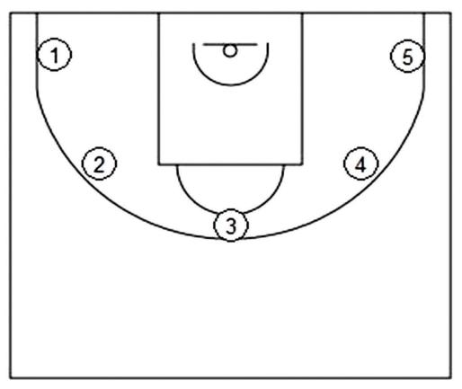
图 3-1 投篮场地示意图

2. 多种变向运球上篮
（1）考试方法：如图 3-2 所示，考生在球场端线中点外出发区持球站立，当其身体任意部 位穿过端线外沿的垂直面时开始计时。考生用右手运球至①处，在①处做右手背后运球，换左 手向②处运球，至②处做左手后转身运球，换右手运球至③处，在③处做右手胯下运球后右手 上篮。球中篮后方可用左手运球返回③处，在③处做左手背后运球，换右手向②处运球，在② 处做右手后转身运球，换左手向①处运球，在①处做左手胯下运球后左手上篮。球中后做同样 的动作再重复一次，最后一次上篮命中后，持球冲出端线，考生身体任意部位穿过端线外沿垂 直面时停止计时，记录完成的时间。每人测试 2 次，取最好成绩。
篮球场地上的标志①、②、③为以 40 厘米为半径的圆圈。①、③圆圈中心点到端线内沿的
距离为 6 米，到边线内沿的距离为 2 米。②在中线上，到中圈中心点的距离为 2.8 米。
考生在考试时必须任意一脚踩到圆圈线或圆圈内地面，方可运球变向，否则视为无效，不予计分；运球上篮时必须投中，若球未投中仍继续带球前进，则视为无效，不予计分。
考生在运球行进的过程中不得违例，每次违例计时追加 1 秒；必须使用规定的手上篮，错 1 次，
计时追加 1 秒；胯下变向运球时，必须从体前由内侧向外侧变向运球换手，且双脚不能离开地面， 错 1 次计时追加 1 秒。
（2）评分标准：见表 3-2。

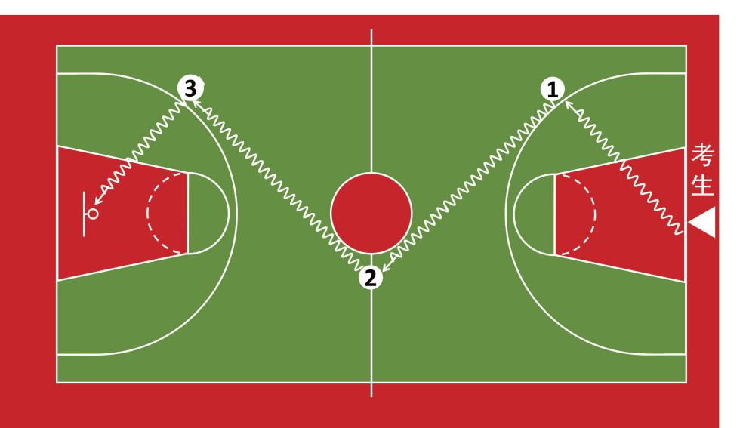

图 3-2 多种变向运球上篮示意图

表 3-2 多种变向运球上篮评分表

分值 | 成绩（秒） |  | 分值 | 成绩（秒） |  | 分值 | 成绩（秒）
 | 男 | 女 |  | 男 | 女 |  | 男 | 女
20.00 | 35.00 | 38.00 | 14.00 | 42.50 | 45.50 | 8.00 | 52.00 | 53.00
19.60 | 35.50 | 38.50 | 13.60 | 43.00 | 46.00 | 7.60 | 53.00 | 54.00
19.20 | 36.00 | 39.00 | 13.20 | 43.50 | 46.50 | 7.20 | 54.00 | 55.00
18.80 | 36.50 | 39.50 | 12.80 | 44.00 | 47.00 | 6.80 | 55.00 | 56.00
18.40 | 37.00 | 40.00 | 12.40 | 44.50 | 47.50 | 6.40 | 56.00 | 57.00
18.00 | 37.50 | 40.50 | 12.00 | 45.00 | 48.00 | 6.00 | 57.00 | 58.00
17.60 | 38.00 | 41.00 | 11.60 | 45.50 | 48.50 | 5.60 | 58.00 | 59.00
17.20 | 38.50 | 41.50 | 11.20 | 46.00 | 49.00 | 5.20 | 59.00 | 60.00
16.80 | 39.00 | 42.00 | 10.80 | 46.50 | 49.50 | 4.80 | 60.00 | 61.00
16.40 | 39.50 | 42.50 | 10.40 | 47.00 | 50.00 | 4.40 | 61.00 | 62.00
16.00 | 40.00 | 43.00 | 10.00 | 47.50 | 50.50 | 4.00 | 62.00 | 63.00
15.60 | 40.50 | 43.50 | 9.60 | 48.00 | 51.00 | 0 | 62.00  以上 | 63.00  以上
15.20 | 41.00 | 44.00 | 9.20 | 49.00 | 51.50
14.80 | 41.50 | 44.50 | 8.80 | 50.00 | 52.00
14.40 | 42.00 | 45.00 | 8.40 | 51.00 | 52.50

（三）实战能力
比赛
1. 考试方法：按照篮球比赛规则，视考生人数分队进行比赛。
2. 评分标准：考评员参照实战能力评分细则（表 3-3），独立对考生动作的正确、协调、
连贯程度，技、战术运用水平以及配合意识等方面进行综合评定。采用 10 分制评分，分数至多
可到小数点后 1 位。

表 3-3 实战能力评分细则

等级（分值范围） | 评价标准
优（10 ～ 8.6 分） | 动作正确，协调、连贯、实效；技术运用合理、运用效果好；战术配合意识强、实战效果较好。
良 (8.5 ～ 7.6 分 ) | 动作正确，协调；技术运用较合理、运用效果较好；战术配合意识较强、实战效果较好。
中 (7.5 ～ 6 分 ) | 动作基本正确，协调；技术运用基本合理、运用效果一般；战术配合意识一般、效果一般。
差 (6 分以下 ) | 动作不正确，不协调；技术动作不合理、运用效果差；战术配合意识差、效果较差。

04 排 球

一、考核指标与所占分值

类 别 | 专项素质 | 专项技术 |  | 实战能力
考 核  指 标 | 助跑摸高 | 发球 | 扣球 | 比赛
分 值 | 15 分 | 20 分 | 25 分 | 40 分

二、考试方法与评分标准

（一）专项素质
助跑摸高
1．考试方法：考生助跑双脚起跳摸高，单手触摸电子摸高器或有固定标尺的高物，记录绝 对高度。每人测试 2 次，取最好成绩（精确到厘米）。
2．评分标准：见表 4-1。

表 4-1 助跑摸高评分表

分值 | 成绩（米） |  | 分值 | 成绩（米） |  | 分值 | 成绩（米）
 | 男子 | 女子 |  | 男子 | 女子 |  | 男子 | 女子
15.00 | 3.40 | 3.00 | 11.20 | 3.21 | 2.81 | 7.40 | 3.02 | 2.62
14.80 | 3.39 | 2.99 | 11.00 | 3.20 | 2.80 | 7.20 | 3.01 | 2.61
14.60 | 3.38 | 2.98 | 10.80 | 3.19 | 2.79 | 7.00 | 3.00 | 2.60
14.40 | 3.37 | 2.97 | 10.60 | 3.18 | 2.78 | 6.80 | 2.98 | 2.59
14.20 | 3.36 | 2.96 | 10.40 | 3.17 | 2.77 | 6.60 | 2.96 | 2.58
14.00 | 3.35 | 2.95 | 10.20 | 3.16 | 2.76 | 6.40 | 2.94 | 2.57

13.80 | 3.34 | 2.94 | 10.00 | 3.15 | 2.75 | 6.20 | 2.92 | 2.56
13.60 | 3.33 | 2.93 | 9.80 | 3.14 | 2.74 | 6.00 | 2.90 | 2.55
13.40 | 3.32 | 2.92 | 9.60 | 3.13 | 2.73 | 5.80 | 2.88 | 2.54
13.20 | 3.31 | 2.91 | 9.40 | 3.12 | 2.72 | 5.60 | 2.86 | 2.53
13.00 | 3.30 | 2.90 | 9.20 | 3.11 | 2.71 | 5.40 | 2.84 | 2.52
12.80 | 3.29 | 2.89 | 9.00 | 3.10 | 2.70 | 5.20 | 2.82 | 2.51
12.60 | 3.28 | 2.88 | 8.80 | 3.09 | 2.69 | 5.00 | 2.80 | 2.50
12.40 | 3.27 | 2.87 | 8.60 | 3.08 | 2.68 | 4.80 | 2.78 | 2.48
12.20 | 3.26 | 2.86 | 8.40 | 3.07 | 2.67 | 4.60 | 2.76 | 2.46
12.00 | 3.25 | 2.85 | 8.20 | 3.06 | 2.66 | 4.40 | 2.74 | 2.44
11.80 | 3.24 | 2.84 | 8.00 | 3.05 | 2.65 | 4.20 | 2.72 | 2.42
11.60 | 3.23 | 2.83 | 7.80 | 3.04 | 2.64 | 4.00 | 2.70 | 2.40
11.40 | 3.22 | 2.82 | 7.60 | 3.03 | 2.63 | 0 | 2.70 以下 | 2.40 以下

（二）专项技术
1．发球
（1）考试方法：考生在发球区内任意位置连续发球 10 次，每次发球根据落点区域的不同
获得相应的分数，累计 10 次发球得分为最终成绩。
（2）评分标准：发球落点进入 A 区（进攻线后距离两边边线内 1.5 米，距离端线内 1 米的 区域），得 2 分；进入场地其他区域得 1 分；发球失误或犯规不得分。如图 4-1 所示。

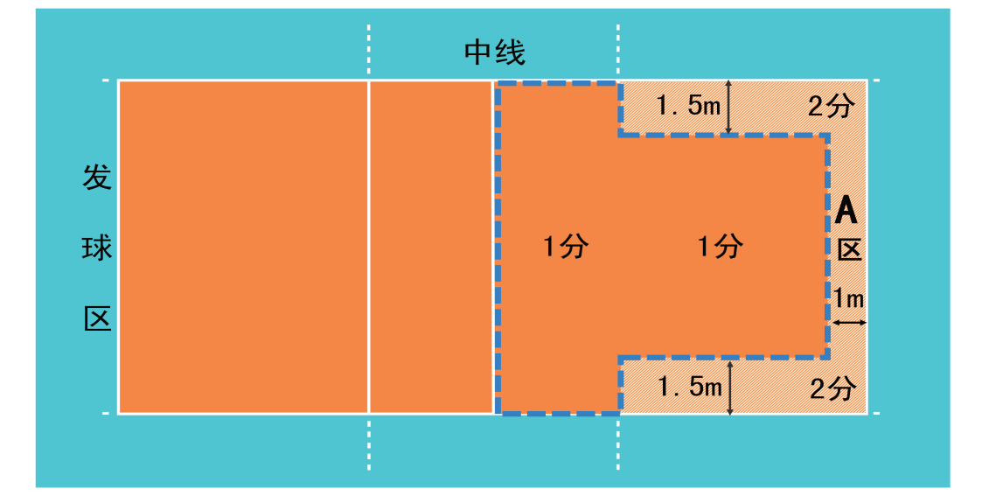
图 4-1 发球得分区域示意图

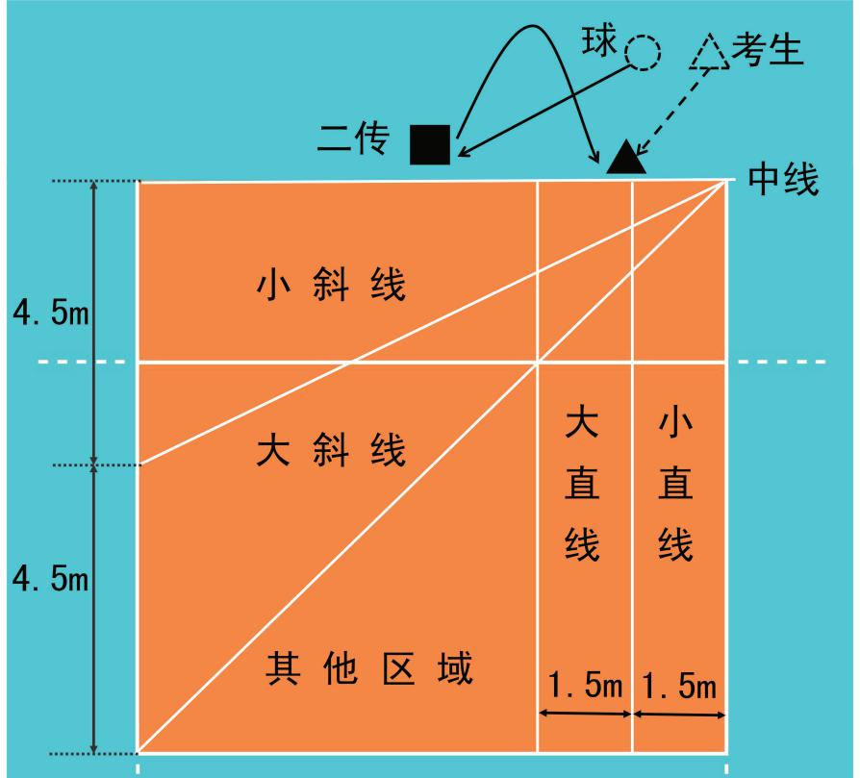

图 4-2 四号位扣球示意图

2．扣球
（1）考试方法：考生 3 人一组，依次轮流扣考评员或考生（二传）从网前二传位置的传球。
每名考生先扣 5 次直线，再扣 5 次斜线，共扣球 10 次，根据落点区域的不同获得相应的分数，
累计 10 次扣球得分为最终成绩。扣球位置（二或四号位）考生可自行选定。如图 4-2 所示。
（2）评分标准
扣球技术动作必须完整。搓吊球技术（引臂和挥臂击球动作中，肘关节未高于肩）和击出
球呈抛物线飞行，属于犯规技术，不得分。
直线扣球评分：
① 扣球落点在 1.5 米小直线区内，得 2 分；
② 扣球落点在 1.5 米大直线区内，得 1 分；
③ 扣球落点在场内直线区以外的其它区域，得 0.5 分；
④ 扣球失误或犯规技术，得 0 分。
斜线扣球评分：
① 扣球落点在小斜线区内，得 3 分；
② 扣球落点在大斜线区内，得 1.5 分；
③ 扣球落点在场内斜线区以外的其它区域，得 0.5 分；
④ 扣球失误或犯规技术，得 0 分。

（三）实战能力
比赛
1．考试方法：视考生人数分队进行比赛（可由考评员向两边抛球进行）。
2．评分标准：考评员参照实战能力评分细则（表 4-2），独立对考生的技术动作规范、协 调程度，运用效果，战术意识以及个人实战能力等方面进行综合评定。采用 10 分制评分，分数
至多可到小数点后 1 位。

表 4-2 排球实战能力评分细则

等级（分值范围） | 评价标准
优（10 ～ 8.6 分） | 技术动作规范协调，运用效果良好；战术意识及个人实战能力很强。
良 (8.5 ～ 7.6 分 ) | 技术动作较规范协调，运用效果良好；战术意识及个人实战能力较强。
中 (7.5 ～ 6 分 ) | 技术动作规范程度、协调性及运用效果一般；战术意识及个人实战能力一般。
差 (6 分以下 ) | 技术动作规范程度、协调性及运用效果较差；战术意识及个人实战能力较差。

自由防守人

一、考核指标与所占分值

类 别 | 专项素质 | 专项技术 |  | 实战能力
考 核  指 标 | “半米字”  移 动 | 接发球 | 接扣、吊球 | 比赛
分 值 | 15 分 | 20 分 | 25 分 | 40 分

二、考试方法与评分标准

（一）专项素质
“半米字”移动
1．考试方法：考生面向球网，从起点（端线中点）起动，计时开始，先向 1 号点移动，击
倒 1 号点标志物后，应立即返回起点并击倒起点处标志物，再向 2 号点移动，以此类推，直到
击倒 5 号点标志物回到端线中点（须将每个标志物击倒，否则不计成绩），计时停止，记录完
成的时间。每人测试 2 次，取最好成绩。如图 4-3 所示。
2．评分标准：见表 4-3。

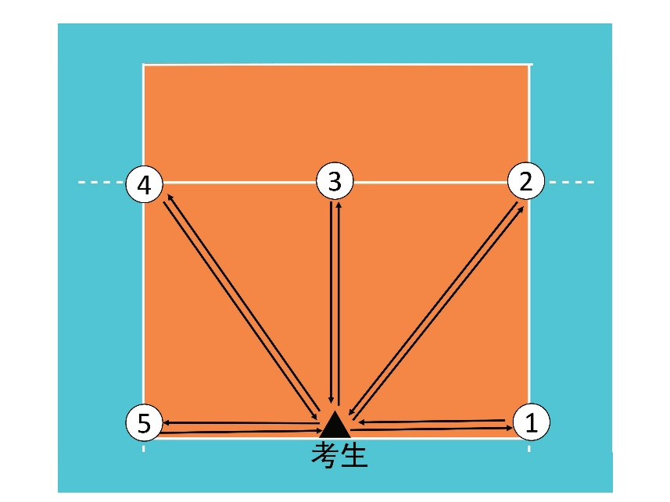
中线
（球网）

图 4-3 “半米字”移动示意图

表 4-3 自由防守人评分表

分值 | 成绩（秒） |  | 分值 | 成绩（秒） |  | 分值 | 成绩（秒）
 | 男子 | 女子 |  | 男子 | 女子 |  | 男子 | 女子
15.0 | 14"0 | 16"0 | 11.2 | 15"9 | 17"9 | 7.4 | 17"8 | 19"8
14.8 | 14"1 | 16"1 | 11.0 | 16"0 | 18"0 | 7.2 | 17"9 | 19"9
14.6 | 14"2 | 16"2 | 10.8 | 16"1 | 18"1 | 7.0 | 18"0 | 20"0
14.4 | 14"3 | 16"3 | 10.6 | 16"2 | 18"2 | 6.8 | 18"1 | 20"1
14.2 | 14"4 | 16"4 | 10.4 | 16"3 | 18"3 | 6.6 | 18"2 | 20"2
14.0 | 14"5 | 16"5 | 10.2 | 16"4 | 18"4 | 6.4 | 18"3 | 20"3
13.8 | 14"6 | 16"6 | 10.0 | 16"5 | 18"5 | 6.2 | 18"4 | 20"4
13.6 | 14"7 | 16"7 | 9.8 | 16"6 | 18"6 | 6.0 | 18"5 | 20"5
13.4 | 14"8 | 16"8 | 9.6 | 16"7 | 18"7 | 5.8 | 18"6 | 20"6
13.2 | 14"9 | 16"9 | 9.4 | 16"8 | 18"8 | 5.6 | 18"7 | 20"7
13.0 | 15"0 | 17"0 | 9.2 | 16"9 | 18"9 | 5.4 | 18"8 | 20"8
12.8 | 15"1 | 17"1 | 9.0 | 17"0 | 19"0 | 5.2 | 18"9 | 20"9
12.6 | 15"2 | 17"2 | 8.8 | 17"1 | 19"1 | 5.0 | 19"0 | 21"0
12.4 | 15"3 | 17"3 | 8.6 | 17"2 | 19"2 | 4.8 | 19"1 | 21"1
12.2 | 15"4 | 17"4 | 8.4 | 17"3 | 19"3 | 4.6 | 19"2 | 21"2
12.0 | 15"5 | 17"5 | 8.2 | 17"4 | 19"4 | 4.4 | 19"3 | 21"3
11.8 | 15"6 | 17"6 | 8.0 | 17"5 | 19"5 | 4.2 | 19"4 | 21"4
11.6 | 15"7 | 17"7 | 7.8 | 17"6 | 19"6 | 4.0 | 19"5 | 21"5
11.4 | 15"8 | 17"8 | 7.6 | 17"7 | 19"7 | 0

（二）专项技术
1．接发球
（1）考试方法：考生在规定区域内准备，接考评员从对方场区发的各种来球，左半场区接 5 次，右半场区接 5 次，共接 10 次来球。如图 4-4 所示。每次根据垫球进入区域的不同获得相
应的分数，累计 10 次接发球得分为最终成绩。
（2）评分标准：
如图 4-5 所示，距右侧边线 1.5 米处，由中线和三米线形成一个 3x3 米的正方形区域，在 距离三米线 1 米处，画一条平行于三米线的直线，将正方形区域分成 A、B 两部分。靠球网部

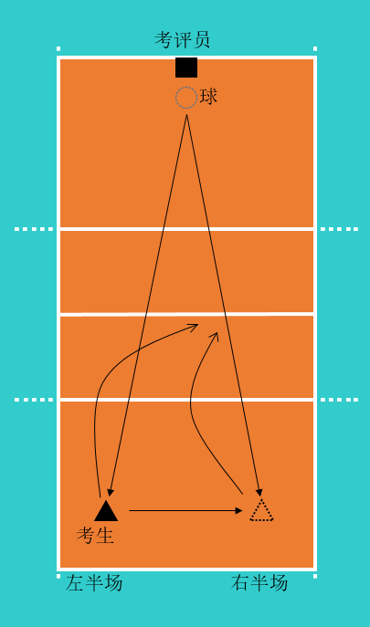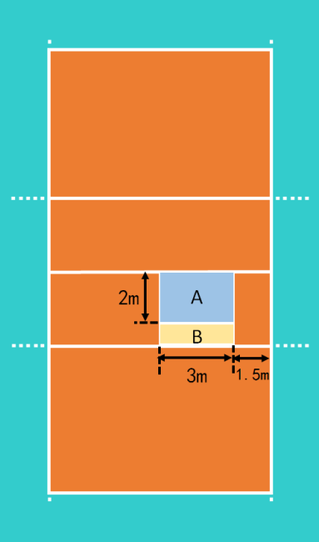
图 4-4 接发球示意图 图 4-5 垫球落点区域示意图

分为 A 区（2x3 米），靠三米线部分为 B 区（1x3 米）。
①垫球高于球网 1 米以上，进入 A 区，得 2 分；
② 垫球高于球网 1 米以上，进入 B 区，得 1 分；
③ 垫球进入其它区域，垫球高度不够 1 米以上或垫球失误均不得分。

2．接扣、吊球
（1）考试方法：考评员在网前 3 号位原地扣、吊球。考生在 6 号位准备，当考评员扣、吊
球抛球离手后，考生移动至 5 号位区域防守，防完后再回到 6 号位开始下一次防守。连续防 5 次，
再从 6 号位向 1 号位区域移动防守，连续防 5 次。如图 4-6 所示。

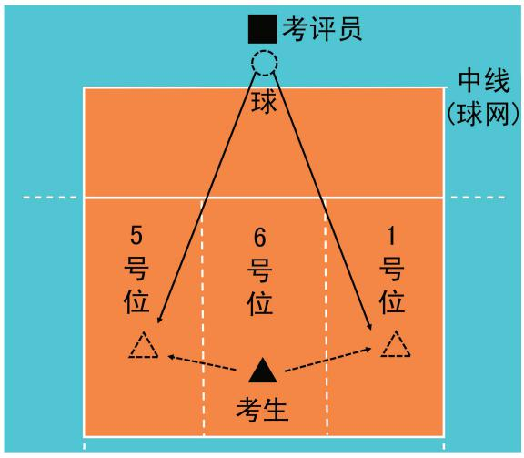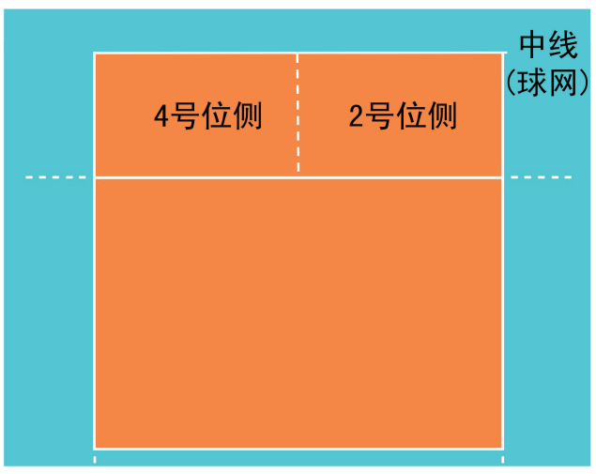
图 4-6 接扣、吊球示意图 图 4-7 接扣、吊球落点区域示意图

（2）评分标准：
① 防起球进入 3 米线内，偏向 2 号位一侧，高于球网时得 2.5 分；
② 防起球进入 3 米线内，偏向 4 号位一侧，高于球网时得 2 分；
③ 球未进入 3 米线，但高度合适时得 1 分；防守失误不得分。如图 4-7 所示。

（三）实战能力
比赛
1. 考试方法：视考生人数分队进行比赛（可由考评员向两边抛球进行）。
2. 评分标准：考评员参照实战能力评分细则 （表 4-4），独立对考生的技术动作规范、协 调程度，运用效果，战术意识以及个人实战能力等方面进行综合评定。采用 10 分制评分，分数
至多可到小数点后 1 位。

表 4-4 自由防守人实战能力评分细则

。
等级（分值范围） | 评价标准
优（10 ～ 8.6 分） | 技术动作规范协调，运用效果良好；战术意识及个人实战能力很强
良 (8.5 ～ 7.6 分 ) | 技术动作较规范协调，运用效果良好；战术意识及个人实战能力较 强。
中 (7.5 ～ 6 分 ) | 技术动作规范程度、协调性及运用效果一般；战术意识及个人实战  能力一般。
差 (6 分以下 ) | 技术动作规范程度、协调性及运用效果较差；战术意识及个人实战  能力较差。

08 网 球

一、考核指标与所占分值

类 别 | 专项素质 | 专项技术 | 实战能力
考 核  指 标 | 扇形跑 | 正、反手  底线抽球 | 比赛
分 值 | 10 分 | 20 分 | 70 分

二、考试方法与评分标准

（一）专项素质
扇形跑
1．考试方法：将一支球拍放在底线中点后面，拍头指向球网，5 个球的位置如图 8-1 所示。 考生站在起点处（底线中点），听到“预备 - 开始”口令（计时开始），先向 1 号点跑动，并 将 1 号点的球取回放到拍面上，再向 2 号点跑动，按逆时针方向依次将 5 个点的球取回并放在 球拍拍面上，计时结束，记录完成的时间。

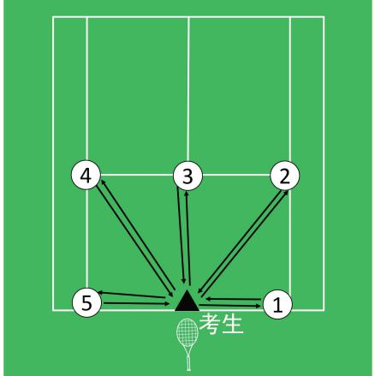

图 8-1 扇形跑示意图
2．评分标准：见表 8-1。

表 8-1 扇形跑评分表

分值 | 成绩 |  | 分值 | 成绩
 | 男 | 女 |  | 男 | 女
10.0 | 15〞0 | 16〞0 | 4.5 | 20〞5 | 21〞5
9.5 | 15〞5 | 16〞5 | 4.0 | 21〞0 | 22〞0
9.0 | 16〞0 | 17〞0 | 3.5 | 21〞5 | 22〞5
8.5 | 16〞5 | 17〞5 | 3.0 | 22〞0 | 23〞0
8.0 | 17〞0 | 18〞0 | 2.5 | 22〞5 | 23〞5
7.5 | 17〞5 | 18〞5 | 2.0 | 23〞0 | 24〞0
7.0 | 18〞0 | 19〞0 | 1.5 | 23〞5 | 24〞5
6.5 | 18〞5 | 19〞5 | 1.0 | 24〞0 | 25〞0
6.0 | 19〞0 | 20〞0 | 0.5 | 24〞5 | 25〞5
5.5 | 19〞5 | 20〞5 | 0 | 24〞5 以上 | 25〞5 以上
5.0 | 20〞0 | 21〞0 | — | — | —

（二）专项技术
正、反手底线抽球
1. 考试方法：当来球落地后，考生分别用正手和反手上旋的方式将球击回。正、反手交替
击球各 5 次，每次击球规定打直线；再正、反手交替击球各 5 次，每次击球规定打斜线（正、 反手斜或直线以左右半场单打区划分）。
2. 评分标准：打到界内并在指定半场内得 1 分，正、反手抽球各 10 次，满分 20 分。考生 要用力击打网球，未击至对方场区内为击球失误无分，不予计分。

（三）实战能力
比赛
1. 考试方法：分别组织男女考生进行比赛。
5 人（含）以内进行单循环赛，决出全部名次。比赛采用短盘制，一盘 4 局，平局制胜（当
局数 3:3 时需净胜两局），每局平分无占先。考生的上场顺序由抽签决定。
5 人以上采用阶段赛方法，第一阶段分组循环赛，决出小组名次；第二阶段淘汰赛，用单 淘汰加附加赛的方法决出全部名次。
分组方法：确定组数后，按运动技术等级高低排序，等级高者先抽签确定签位，下一级别 考生的起始签位根据上一级别签位确定。
例，运动健将 2 人，抽签先确定 1、2 号签位；一级运动员 3 人，起始签位从 3 号开始，抽 签确定 3，4，5 号签位；二级运动员起始签位从 6 号开始。以此类推。签位确定后，按蛇形排 列方法进行分组。其他内容参照中国网球协会审定的网球竞赛规则执行。
2. 评分标准：比赛成绩 ×40+30，其中 N 为该专项考试人数，R 为比赛名次。

19 体 操

男子体操

一、考核指标与所占分值

类 别 | 专项素质 |  |  | 专项技术
考核  指标 | 悬垂举腿 | 控倒立或  靠倒立  （二选一） | 自由体操 | 6 项中  任选 3 项
 |  |  | 鞍马
 |  |  | 吊环
 |  |  | 跳马
 |  |  | 双杠
 |  |  | 单杠
分 值 | 10 分 | 10 分 | 80 分

二、考试方法与评分标准

（一）专项素质
1．悬垂举腿
（1）考试方法：考生悬垂于肋木或单杠上，收腹上举至脚背触肋木或杠面，落下成悬垂。 要求连续完成 20 次。
（2）评分标准：10 分起评，实行减分制。按规格要求完成，每少 1 次扣 0.5 分。
2．控倒立或靠倒立（二选一）
（1）考试方法
控倒立：考生在地面或双杠上手倒立，停稳开始计时 20 秒，每人测试 2 次，取最好成绩。
靠倒立：考生在杠上或墙上靠倒立，计时 120 秒。
（2）评分标准：10 分起评，实行减分制。控倒立每少 1 秒扣 0.5 分。靠倒立每少 12 秒扣 1 分。

（二）专项技术
1．考试方法：考生须在自由体操、鞍马、吊环、跳马、双杠、单杠六项专项技术中任选三 项完成考试，三项得分的平均分为最终成绩。
2．评分标准：考评员参照男子体操评分细则（表 19-1 至表 19-6），独立对考生的动作质 量和完成情况进行综合评定。采用 10 分制评分，分数至多可到小数点后 1 位。

表 19-1 男子自由体操评分细则

序号 | 动作名称 | 分值 | 标准 | 动作错误扣分
1 | 侧手翻 | 1.0 | 经分腿倒立，身体直，方向正。 | （1）方向不正 扣 0.1~0.3  （2）未经倒立 扣 0.1~0.3  （3）身体不直 扣 0.1~0.3
2 | 手倒立前滚翻 | 2.0 | 经倒立，身体伸直，滚动圆滑。 | （1）蹬、摆上起动作不连贯 扣 0.3  （2）团身不紧、不圆滑 扣 0.3
3 | 前手翻 | 2.5 | 推手后有明显腾空，挺身站立。 | （1）屈臂冲肩 扣 0.3  （2）腾空不明显 扣 0.3~0.5  （3）落地时屈髋、弯腿 扣 0.3~0.5
4 | 鱼跃前滚翻 | 1.5 | 有明显腾空，滚动圆滑。 | 腾空高度低于腰 扣 0.1~0.5
5 | 踺子接后手翻 | 3.0 | 动作连贯，不偏，不歪，推手后上身立起。 | （1）方向不正 扣 0.1~0.3  （2）动作连接不连贯 扣 0.3~0.5

表 19-2 男子鞍马评分细则

序号 | 动作名称 | 分值 | 标准 | 动作错误扣分
1 | 跳上单腿摆进摆出  （左右各 1 次） | 1.0 | 动作协调，连贯。 | 摆腿动作不连贯 扣 0.1~0.3
2 | 正交叉 | 2.0 | 右腿向左后摆越时，髋左侧应与右肩平。 | 髋低于肘以下 扣 0.1~0.3
3 | 同侧全旋 | 2.0 | 右腿向左后摆越时，髋左侧应与右肩平。 | 髋低于肘以下 扣 0.1~0.3
4 | 反交叉 | 2.0 | 左腿向前摆越时，髋右侧 应与左肩平。 | 髋低于肘以下 扣 0.1~0.3
5 | 正撑全旋 2 次 | 3.0 | 身体伸直，匀速。 | （1）全旋幅度小 扣 0.1~0.3  （2）稳定性差 扣 0.1~0.3  （3）塌肩、屈臂、塌腰 扣 0.5~1.0

表 19-3 男子吊环评分细则（环高 2.55 米）

序号 | 动作名称 | 分值 | 标准 | 动作错误扣分
1 | 直臂直体慢拉上成  倒悬垂 | 2.0 | 直臂、直体，速度均匀。 | （1）屈臂、屈体扣 0.3~0.5  （2）动作速度不均匀 扣 0.1~0.3
2 | 向前转肩 | 2.0 | 转肩时肩和整个身体高于环，身体应充分伸展。 | 转肩时，屈髋 扣 0.1~0.5
3 | 后摆上 | 2.5 | 上成支撑时，髋部高于肘关节。 | （1）后摆上成支撑时，脚低于环以下 扣 0.1~0.5  （2）后摆上后成屈臂屈体支撑扣 0.3~0.5
4 | 前翻落下成倒悬垂 | 1.0 | 动作协调，连贯。 | 动作节奏不匀 扣 0.1~0.3
5 | 直体后空翻下 | 2.5 | 两手松离环后，身体在环水平面上，身体伸直。 | （1）翻转时，髋低于环 扣 0.3（2）膝过环带放手 扣 0.3~0.5（3）脚过环带放手 扣 1.0

表 19-4 男子跳马评分细则（马高 1.35 米）

序号 | 动作名称 | 分值 | 标准 | 动作错误扣分
1 | 纵马屈腿腾越 | 10 | 后摆高于肩水平，推手后有明显腾空，身体伸展。 | （1）后摆低于肩以下 扣 0.1~0.5  （2）第二腾空不明显 扣 0.5~1.0  （3）推手后展体不充分扣 0.1~0.5  （4）落地远度不够 扣 0.1~0.5

表 19-5 男子双杠评分细则（杠高 1.75 米）

序号 | 动作名称 | 分值 | 标准 | 动作错误扣分
1 | 长振屈伸上 | 2.5 | 经直角悬垂身体伸直， 成支撑时臀部平肘关节。 | （1）臀部低于肘关节 扣 0.1~0.3  （2）屈伸上支撑时屈臂扣 0.3~0.5
2 | 肩倒立 | 1.0 | 后摆至 45°时，屈肘成肩倒立，身体伸直。 | 倒立不直 扣 0.1~0.3
3 | 后摆上 | 1.5 | 后摆上时，身体不低于肩水平面。 | 后摆上时，身体低于肩水平  扣 0.1~0.5
4 | 前摆上 | 2.0 | 前摆上时，臀部不低于肘关节。 | 前摆上时，臀部低于肘关节  扣 0.1~0.5
5 | 支撑摆动手倒立 | 3.0 | 摆动舒展，倒立时身体充分伸直。 | （1）摆倒立时屈臂 扣 0.3~0.5  （2）摆倒立身体不直 扣 0.1~0.5

表 19-6 男子单杠评分细则（杠高 1.60 米）

序号 | 动作名称 | 分值 | 标准 | 动作错误扣分
1 | 屈伸上 | 2.0 | 经屈体悬垂摆动，充分利用 髋关节的屈伸，直臂成上支 撑。 | （1）经屈体悬垂摆动，动作不舒展  扣 0.1-0.3  （2）屈伸上屈臂 扣 0.3~0.5
2 | 骑撑前回环 | 2.0 | 动作圆滑，连贯，直臂。 | （1）回环时动作不连贯 扣 0.3~0.5  （2）回环时两腿夹角小于 45°  扣 0.1-0.3
3 | 后腿向前转体 180 度成支撑 | 2.0 | 直体转体 180°成支撑。 | （1）转体时屈髋 扣 0.1~0.5  （2）转体动作不圆滑 扣 0.1~0.3
4 | 支撑后回环 | 2.0 | 后摆两脚过头，回环连贯， 直臂直体。 | （1）后摆低于肩以下 扣 0.1~0.5  （2）回环时屈髋 扣 0.1~0.5
5 | 后倒弧形下 | 2.0 | 身体明显成弧形摆动，臀部 高于杠水平面。 | 身体重心低于杠水平 扣 0.1~0.5

女子体操

一、考核指标与所占分值

类 别 | 专项素质 |  | 专项技术
考 核  指 标 | 悬垂举腿 | 控倒立或  靠倒立  （二选一） | 跳山羊或跳马 | 4 项中  任选 2 项
 |  |  | 低单杠或高低杠
 |  |  | 平衡木
 |  |  | 自由体操
分 值 | 10 分 | 10 分 | 80 分

二、考试方法与评分标准

（一）专项素质
1．悬垂举腿
（1）考试方法：考生悬垂于肋木或单杠上，收腹上举至脚背触肋木或杠面，落下成悬垂。 要求连续完成 20 次。
（2）评分标准：10 分起评，实行减分制。按规格要求完成，每少 1 次扣 0.5 分。
2．控倒立或靠倒立（二选一）
（1）考试方法：
① 控倒立：考生在地面或双杠上手倒立，停稳开始计时 20 秒，每人测试 2 次，记录最好成绩。
② 靠倒立：考生在杠上或墙上靠倒立，计时 60 秒。
（2）评分标准：10 分起评，实行减分制。控倒立每少 1 秒扣 1 分，靠倒立每少 6 秒扣 1 分。

（二）专项技术
1. 考试方法：考生须在跳山羊或跳马、低单杠或高低杠、平衡木、自由体操四项专项技术 中任选两项完成考试，两项得分的平均分为最终成绩。
2．评分标准：考评员参照女子体操评分细则（表 19-7~ 表 19-10），独立对考生的动作质 量和完成情况进行综合评定。采用 10 分制评分，分数至多可到小数点后 1 位。

表 19-7 女子跳山羊或跳马评分细则（山羊和跳马高度 1.20 米）

序号 | 动作名称 | 分值 | 标准 | 动作错误扣分
1 | 分腿腾越 | 10 | 腿预先后摆，臀部不低于肩轴， 推手分腿展髋。 | （1）没有预先后摆 扣 0.5~1.0  （2）第二腾空不明显 扣 0.5~1.0  （3）推手后展体不充分扣 0.1~0.5  （4）落地远度不够 扣 0.1~0.5

表 19-8 女子低单杠或高低杠评分细则（低杠杠高 1.50 米）

序号 | 动作名称 | 分值 | 标准 | 动作错误扣分
1 | 一脚蹬地翻上 成支撑 | 2.0 | 翻转圆滑，轻松，支撑时挺身。 | （1）过于屈体 扣 0.3  （2）没有制动腿 扣 0.1~0.5
2 | 骑撑前回环 | 2.5 | 动作圆滑，连贯，直臂。 | （1）回环时动作不连贯  扣 0.3~0.5  （2）回环时两腿夹角小于 45°  扣 0.1~0.3

3 | 后腿向前转体 180°成支撑 | 2.0 | 控制身体重心， 挺身转体 180°成支撑。 | （1）转体时屈髋 扣 0.1~0.5  （2）转体动作不圆滑 扣 0.1~0.3
4 | 支撑后回环 | 2.5 | 后摆两脚过头，回环连贯，直臂直体。 | （1）后摆低于肩以下 扣 0.1~0.5  （2）回环时屈髋 扣 0.1~0.5
5 | 支撑后摆下 | 1.0 | 后摆两脚高于水平面，保持直体挺身下。 | （1）后摆身体低于肩以下  扣 0.1~0.5  （2）推手不明显 扣 0.1~0.3

表 19-9 女子平衡木评分细则

序号 | 动作名称 | 分值 | 标准 | 动作错误扣分
1 | 木端跳上成单腿 蹲立 | 1.0 | 蹲立提踵，稳定。 | （1）左腿没有前举 扣 0.1~0.3  （2）动作不够稳定 扣 0.1~0.3
2 | 快速前滚翻 | 2.5 | 方向正，滚动圆滑，成蹲立 时积极主动。 | 滚动起立不够圆滑 扣 0.1~0.3
3 | 向前屈膝交换腿 跳—猫跳 | 2.0 | 腾空高，在腾空阶段完成两 腿交换动作。 | 动作不协调 扣 0.1~0.3
4 | 俯平衡 | 2.0 | 两腿伸直，头部高于臀，脚 高于头。 | 平衡时腿低于 135°扣 0.1~0.3
5 | 木端侧手翻下 | 2.5 | 身体直，腾空高，落地远。 | （1）方向不正 扣 0.3  （2）并腿过晚 扣 0.1~0.3  （3）推手不够 扣 0.1~0.5

表 19-10 女子自由体操评分细则

序号 | 动作名称 | 分值 | 标准 | 动作错误扣分
1 | 侧手翻 | 2.0 | 经分腿倒立，身体直， 方向正。 | （1）方向不正 扣 0.1~0.3  （2）未经倒立 扣 0.1~0.3  （3） 身体不直 扣 0.1~0.3
2 | 手倒立前滚翻 | 2.0 | 经倒立，身体伸直，滚 动圆滑。 | （1）蹬、摆上起动作不连贯 扣 0.3  （2）团身不紧、不圆滑 扣 0.3
3 | 纵劈腿 | 1.0 | 前后腿着地成一直线。 | 劈叉未下去 扣 0.3
4 | 前手翻 | 2.5 | 推手后有明显腾空。 | （1）屈臂冲肩 扣 0.3  （2）无腾空或不明显 扣 0.3  （3）并腿过晚 扣 0.1~0.3
5 | 侧手翻内转 90°  （小翻踺子） | 2.5 | 方向正，经倒立过程转 体，推手有力，贯腿立 腰快。 | （1）方向不正 扣 0.3  （2）未经倒立 扣 0.3

20 艺术体操

一、考试指标与所占分值

类 别 | 专项素质 |  | 专项技术
考 试  指 标 | 劈叉 | 下桥 | 身体动作技术（20 分）
 |  |  | 器械基本技术（20 分）
 |  |  | 自选成套动作（40 分）
分 值 | 10 分 | 10 分 | 80 分

二、考试方法与评分标准

（一）专项素质
1．劈叉
（1）考试方法：考生在地板或地毯上进行左、右腿纵叉、横叉三种考试，前后、左右腿分 开成一条直线，要求上体直立，脚尖、膝盖伸直，姿态准确。记录胯部离地面的高度。
（2）评分标准：考评员根据记录的高度，参照劈叉评分表（表20-1）换算成得分，三种劈叉 的平均分为考生最后得分，分数至多保留小数点后一位。

表 20-1 劈叉评分表

成绩  （厘米） | 0 | 1~2 | 3~4 | 5~6 | 7~8 | 9~10 | 11~12 | 13~14 | 15~16 | 17~19 | 20  以上
分值 | 10 | 9 | 8 | 7 | 6 | 5 | 4 | 3 | 2 | 1 | 0

2．下桥
（1）考试方法：考生两腿与肩同宽站立，下桥要求两臂和腿尽量伸直，髋充分向上顶起， 全脚掌着地。测量手中指指尖与脚后跟之间的距离。
（2）评分标准：考评员根据记录的距离，参照下桥评分表（表20-2）换算成得分，满分 10 分。

表 20-2 下桥评分表

成绩  （厘米） | 15  以下 | 16~  20 | 21~  25 | 26~  30 | 31~  35 | 36~  40 | 41~  45 | 46~  50 | 51~  55 | 56~  60 | 60  以上
分值 | 10 | 9 | 8 | 7 | 6 | 5 | 4 | 3 | 2 | 1 | 0

（二）专项技术
1．身体动作技术
（1）考试方法：考生在每一类身体动作中自选 3 个（不得重复）考核，评定动作完成情况。
（2）评分标准：考评员参照身体技术评分细则（表 20-3），独立对跳步、转体、平衡、柔韧、 波浪四类动作分别评定，每类动作 5 分。采用 10 分制评分，分数至多可到小数点后 1 位。

表 20-3 身体技术评分细则

等 级 | 分值 | 评价标准
 |  | 跳步 | 转体 | 平衡 | 柔韧 / 波浪
优 | 10 ～8.6 分 | 跳步有高度，开度在 180°以上；空中姿态 固定、优美。 | 身体控制好、转体 时度数准确，姿态 优美。 | 姿态固定并准 确、动作有明显 的停顿。 | 柔韧与波浪动作充分、动作幅度大，姿 势固定。
良 | 8.5 ～7.6 分 | 跳步有一定高度，开 度在 135°以 上；空中动作较固定、姿态较优美。 | 身体控制较好、转 体时姿态较优美、 结束时稍有移动。 | 姿态较固定并准 确、动作有较明 显的停顿。 | 柔韧与波浪动作较充 分、动作较连贯、幅 度较大。
中 | 7.5 ～6.0 分 | 跳步高度不充分，开 度在 100°以上；空中姿态一般。 | 身体控制一般、转 体时姿态基本正确。 | 姿态基本固定、 动作有停顿但不 明显。 | 动作幅度一般，姿势 基本固定，动作姿态 一般。
差 | 6.0 分 以下 | 跳步无高度，开度在 90°以下；空中姿态 差、动作不协调。 | 身体控制不好，有 明显失误，转体中 无姿态。 | 姿态不固定、技 术不准确、动作 无明显的停顿。 | 动作幅度小，姿态缺 乏优美，动作技术不 正确。

2．器械基本技术
（1）考试方法：考生自选绳、圈、球、棒、带 5 项器械中的 4 项，将每项器械的基本技术
动作自编成小组合展示，时间为 30 秒至 45 秒。
（2）评分标准：考评员参照器械基本技术评分细则（表 20-4），独立对四项器械基本技 术分别评定，每项器械 5 分。采用 10 分制评分，分数至多可到小数点后 1 位。
等级 | 分值 | 评价标准
 |  | 绳 | 圈 | 球 | 棒 | 带
 |  | 包括移动过绳小 跳、过绳大跳、 放单绳、持绳的 中段、抛接。 | 包括身上滚圈、 绕圈轴转动、穿 圈结合身体难度、抛接（垂直/ 斜面）、翻转抛。 | 包括 8 字、反弹 球、节奏性拍球、 身上滚球、抛接。 | 包括小绕环、五 花、不对称动作、小抛、抛接（单棒抛、双棒抛）。 | 包括蛇形、螺形、从带的图形中穿 过、脱手小抛、 抛接。
优 | 10 ～8.6 分 | 技术正确，动作轻巧、有节奏， 姿态优美，绳形直。 | 技术正确，动作圆滑、节奏稳定， 姿态优美，圈面平稳、不颤抖。 | 技术正确，动作协调、轻松而柔和，节奏清晰，姿态优美，滚动圆滑、完整、不 跳动。 | 技术正确，动作 松弛、连贯、幅 度大，姿态优美， 转动平稳、均衡，五花的面正、准确。 | 技术正确，动作流畅、连贯、不出响声，摆幅均 匀，姿态优美， 带形好，整条带 有 5-6 个带形。
良 | 8.5 ～7.6 分 | 技术基本正确，动作较轻巧、有节奏，完成动作时有小错误，姿态较优美，绳形较好。 | 技术基本正确， 动作较圆滑、节 奏 较 稳 定， 完 成动作时有小错 误，姿态较优美， 圈面较平稳。 | 技术基本正确， 动作较协调，完 成动作时有小错 误，但完成还比 较柔和轻松，姿 态较优美，滚动 较平整。 | 技术基本正确， 动作较连贯，幅 度较大，完成动 作时有小错误， 姿态较优美，小 环绕较平稳，五 花 的 面 比 较 准 确。 | 技术正确，动作 流畅、连贯、不 出响声，摆幅均 匀，姿态优美， 带形好，整条带 有 5-6 个带形。
中 | 7.5 ～6.0 分 | 技术不太准确， 完成动作时有明 显失误，姿态一 般，绳形不好。 | 技术不太准确， 完成动作时有明 显失误，节奏不 太稳定，姿态一 般，圈面不太好，有小颤抖。 | 技术不太准确， 动作不太柔和， 完成动作时有明 显失误，姿态一 般，滚动不圆滑， 有小跳动。 | 技术不太准确， 动作不太松弛， 完成动作时有较 明显失误，姿态 一般，小环绕不 连贯，五花的面 不是很准确。 | 技术不太准确， 动作不太流畅， 完成动作时有明 显失误，姿态一 般，摆幅不均匀 有响声，偶有打 结，带形不太好
差 | 6.0 分 以下 | 技术不正确，动作不轻巧、失去节奏感，完成动作时有较大失 误，看不出完整 的绳形。 | 技术不正确，动 作不圆滑、失去 节奏感， 完成动作时有较大失误，圈面不好，颤抖较严重。 | 技术不正确，动 作不协调、失去 柔和感， 完成动作时有较大失误，滚动不完整，跳动明显。 | 技术不正确，动 作不连贯、失去 松 弛 感， 完 成 动作时有较大失 误，小环绕不均 衡，五花的面不 准确。 | 技术不正确，动作不协调、失去连贯性，完成动作时有较大失误，带打结较多基本无完整带形。

表 20-4 器械基本技术评分细

3．自选成套动作
（1）考试方法：考生在 5 项器械中任选 1 项器械的成套动作参加考核，成套动作时间为 1
分 15 秒至 1 分 30 秒，难度动作要包括跳、转、平、柔。
（2）评分标准：考评员参照自选成套动作评分细则（表 20-5），独立对考生进行综合评定， 采用 10 分制评分，分数至多可到小数点后 1 位。

表 20-5 自选成套动作评分细则

等级 | 分值 | 评价标准
优 | 10 ～ 8.6 分 | 动作编排合理，有一定新意，与音乐配合协调，身体动作规范、姿态优美， 器械技术正确，难度数量在 6 个及以上，成套有良好的表现力，动作完成质量高。
良 | 8.5 ～ 7.6 分 | 动作编排较合理，与音乐配合较协调，身体动作规范、姿态比较优美，器械基本技术正确，难度数量在 4 个及以上，成套有较好的表现力，动作完成质量比较高。
中 | 7.5 ～ 6.0 分 | 动作编排一般，基本能体现器械技术特点，与音乐配合比较协调，身体动作较规范、姿态一般，器械基本技术完成质量一般，难度数量在 3 个及以上， 成套表现力一般，部分动作不太协调。
差 | 6.0 分以下 | 动作编排不合理，与音乐的配合不协调，身体动作技术不规范、姿态欠优美， 器械基本技术完成质量差，成套无难度，动作无表现力。

三、其他

（一）服装：考生着体操服或艺术体操比赛服，也可上身穿紧身衣，下身穿黑色紧身长裤、 体操鞋，化淡妆。
（二）器械：按最新《艺术体操评分规则》要求标准器械，自带或现场提供使用。
（三）音乐：自选成套动作音乐由考生自备，要求 CD 盘中仅有考试所用音乐，考试中如 发生 CD 盘音质不清楚或无法正常播放等问题，一律由考生本人负责。须备两份，其中一份交考评组。

36 橄榄球

一、考核指标与所占分值

类 别 | 专项素质 |  | 专项技术 |  | 实战能力
考 核  指 标 | 25 米 Z 跑 | 30 米跑 | 传准 | 踢球 | 比赛
分 值 | 15 分 | 15 分 | 20 分 | 10 分 | 40 分

二、考试方法与评分标准

（一）专项素质
1．25 米 Z 跑
（1）考试方法：如图 36-1 所示，从起跑线一端点（8 米线的端点）向场地异侧方向标点快跑， 在跑动中用手击倒各处的标识物后跑向端线（须将标识物击倒，否则不计成绩）。以站立式起跑， 脚动开表，完成所有折点跑到端线时，以躯干过线停表。每人测试 1 次。
（2）评分标准：见表 36-1。

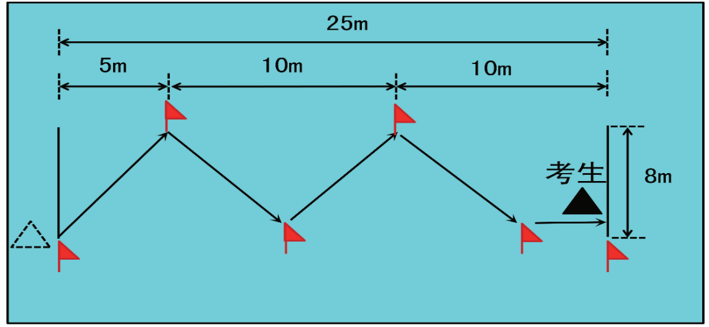

图 36-1 25 米 Z 跑

表 36-1 橄榄球 25 米 Z 跑评分表

分值 | 成绩（秒） |  | 分值 | 成绩（秒）
 | 男 | 女 |  | 男 | 女
15 | 9.50 | 11.40 | 7.5 | 10.41-10.50 | 12.31-12.40
14.25 | 9.51-9.60 | 11.41-11.50 | 6.75 | 10.51-10.60 | 12.41-12.50
13.5 | 9.61-9.70 | 11.51-11.60 | 6 | 10.61-10.70 | 12.51-12.60
12.75 | 9.71-9.80 | 11.61-11.70 | 5.25 | 10.71-10.80 | 12.61-12.70
12 | 9.81-9.90 | 11.71-11.80 | 4.5 | 10.81-10.90 | 12.71-12.80
11.25 | 9.91-10.00 | 11.81-11.90 | 3.75 | 10.91-11.00 | 12.81-12.90
10.5 | 10.01-10.10 | 11.91-12.00 | 3 | 11.01-11.10 | 12.91-13.00
9.75 | 10.11-10.20 | 12.01-12.10 | 2.25 | 11.11-11.20 | 13.01-13.10
9 | 10.21-10.30 | 12.11-12.20 | 1.5 | 11.21-11.30 | 13.11-13.20
8.25 | 10.31-10.40 | 12.21-12.30 | 0.75 | 11.31 以上 | 13.21 以上

2． 30 米跑
（1）考试方法：采用一次性决赛，同一名考生两次起跑犯规将被取消该项测试资格。
（2）评分标准：见表 36-2。

表 36-2 橄榄球 30 米跑评分表（手计时）

分值 | 男 30 米 | 女 30 米
15.00 | 3.60 | 3.90
14.00 | 3.64 | 3.94
13.00 | 3.68 | 3.98
12.00 | 3.72 | 4.02
11.00 | 3.76 | 4.06
10.00 | 3.80 | 4.10
9.00 | 3.84 | 4.14
8.00 | 3.88 | 4.18
7.00 | 3.92 | 4.22
6.00 | 3.96 | 4.26

分值 | 男 30 米 | 女 30 米
5.00 | 4.00 | 4.30
4.00 | 4.04 | 4.34
3.00 | 4.08 | 4.38
2.00 | 4.12 | 4.42
1.00 | 4.16 | 4.46

（二）专项技术
1．传准
（1）考试方法：两端线长 5 米，宽 10 厘米，相距 10 米，分别放置两球于端线后。测试者 站立端线后，从原地拾球起动开始计时。当持球跑动到 A'B'（女子为 AB）的 2 米区间段时，用 双手传球，把球传入 7 米远（女子为 6 米）指定目标区域。指定的目标区域为：上高高度为 1.8
米，宽度为 1.5 米；下高高度 0.7 米，宽度 1.5 米，所围成的方形目标区域。凡传球传入该区域 为传球有效。完成一次传球后，迅速跑动到对向的端线拾球，折返重复上述动作，直到全部完 成四个传球，回到起点停表（如图 36-2 所示）。凡出现区域目标以外的传球（传击到梁柱边框
视为有效），均属犯规，不计成绩。每人测试 2 次，取最好成绩。
（2）评分标准：见表 36-3。

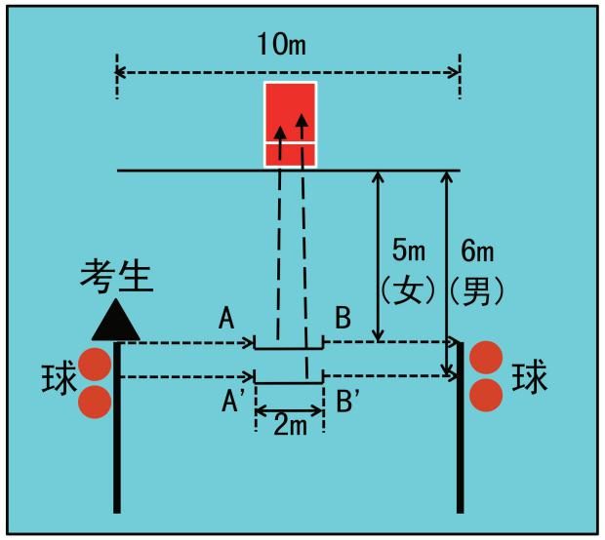

图 36-2 传准示意图

表 36-3 橄榄球 传准评分表

分值 | 成绩（秒） |  | 分值 | 成绩（秒）
 | 男 | 女 |  | 男 | 女
20 | 10.80 | 13.00 | 9.5 | 13.01~13.05 | 15.21~15.25
19.3 | 10.81~11.00 | 13.01~13.20 | 8.8 | 13.06~13.10 | 15.26~15.30
18.6 | 11.01~11.20 | 13.21~13.40 | 8.1 | 13.11~13.15 | 15.31~15.35
17.9 | 11.21~11.40 | 13.41~13.60 | 7.4 | 13.16~13.20 | 15.36~15.40
17.2 | 11.41~11.60 | 13.61~13.80 | 6.7 | 13.21~13.25 | 15.41~15.45
16.5 | 11.61~11.80 | 13.81~14.00 | 6 | 13.26~13.30 | 15.46~15.50
15.8 | 11.81~12.00 | 14.01~14.20 | 5.3 | 13.31~13.35 | 15.51~15.55
15.1 | 12.01~12.20 | 14.21~14.40 | 4.6 | 13.36~13.40 | 15.56~15.60
14.4 | 12.21~12.40 | 14.41~14.60 | 3.9 | 13.41~13.45 | 15.61~15.65
13.7 | 12.41~12.60 | 14.61~14.80 | 3.2 | 13.46~13.50 | 15.66~15.70
13 | 12.61~12.70 | 14.81~14.90 | 2.5 | 13.51~13.55 | 15.71~15.75
12.3 | 12.71~12.80 | 14.91~15.00 | 1.8 | 13.56~13.60 | 15.76~15.80
11.6 | 12.81~12.90 | 15.01~15.10 | 1.1 | 13.61~13.65 | 15.81~15.85
10.9 | 12.91~12.95 | 15.11~15.15 | 0.4 | 13.66~13.70 | 15.86~15.90
10.2 | 12.96~13.00 | 15.16~15.20 | 0 | 13.75 以上 | 15.91 以上

2．踢球
（1）考试方法：如图 36-3 所示，从长 5 米，宽 10 厘米的起点线中心点垂直向前分别以
20 米处（女子为 17 米）为圆心各画三个同心圆为踢准目标，每个同心圆的半径分别为 3 米、4 米、
5 米。考生从限制线上或线后，向同心圆连续踢球 5 次，碰踢、落踢和定踢，踢法不限。

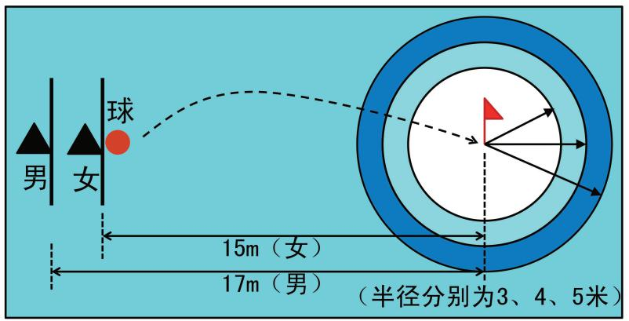
图 36-3 踢球示意图

（2）评分标准：踢准得分标准是以球从空中落到地面的第一接触点为准。5 次踢球的累计 得分，为最终得分。男、女的目标分值，由外圈向内圈分别为：1 分、1.5 分、2 分。

（三）实战能力
1．考试方法：比赛（非扑搂），按七人制比赛，上下半场各 7 分钟，中间休息 2 分钟；场 地以橄榄球场地 1/2 场地进行，参赛人数视考生人数分队进行比赛。
2．评分标准：考评员参照实战能力评分细则（表 36-5），独立对考生的技术能力、战术能力、 心理素质及比赛作风等进行综合评定。采用 10 分制打分，分数至多可到小数点后 1 位。

表 36-5 橄榄球实战能力评分细则

等级（分值范围） | 评价标准
优（10 ～ 8.6 分） | 战术意识水平表现突出，位置攻守职责完成很好； 对抗情况下技术动作运用及 完成合理、规范，比赛作风顽强、心理状态稳定。
良 (8.5 ～ 7.6 分 ) | 战术意识水平表现良好，位置攻守职责完成良好；对抗情况下技术动作运用较合 理、完成动作较规范，比赛作风良好、心理状态稳定。
中 (7.5 ～ 6 分 ) | 战术意识水平表现一般，位置攻守职责完成一般；对抗情况下技术动作运用基本 合理、完成动作基本规范，比赛作风较好、心理状态较稳定。
差 (6 分以下 ) | 战术意识水平表现差，位置攻守职责不清楚，完成很差；对抗情况下技术动作运 用不合理、完成动作不规范，比赛作风一般、心理状态不稳定。

